# Feign+Ribbon介绍

## Feign是什么？ribbon是什么？

Feign是一款优秀的rpc框架，通过使用动态代理的技术，使得开发者面向接口编程，即可实现对远程服务的http请求，无需关系如何封装，如何实现具体的http请求过程，只需关注接口即可。

Ribbon是一款负载均衡框架，它主要实现的功能有两点：

1. 去注册中心获取可用的服务列表（包括定时更新、服务可用检测）；
2. 根据负载均衡策略，选择一个可用的服务；

至于使用哪一个注册中心，我们可以选择eureka、nacos，这两个都是自己封装好的，引入jar即可使用，我们也可模仿nacos的做法，自定义注册中心，比如zk、redis等。

针对特定的feign客户端，我们可根据指定的服务创建单独的注册中心，比如在同一个工程里，服务a通过nacos作为注册中心，服务b通过使用eureka作为注册中心，都是可配置的。

## Demo

以Nacos作为注册中心为demo，



## Feign源码解析

### 注解EnableFeignClients

这个注解是feign的启动类，在spring-boot的启动类上加上@EnableFeignClients注解即可，使用feign只需要在接口上加上@FeignClient注解即可。

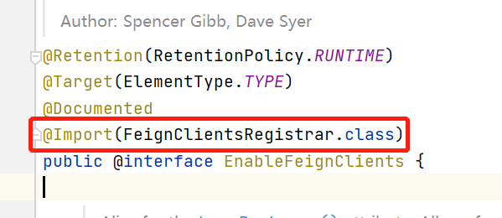

### FeignClientsRegistrar

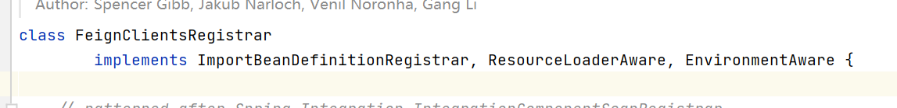

它实现了ImportBeanDefinitionRegistrar接口，核心是该接口的实现方法：

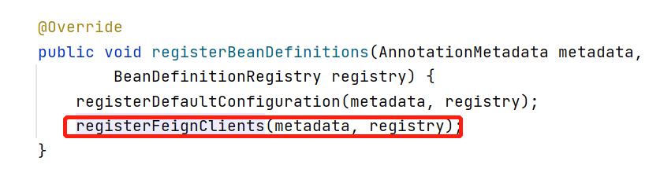

继续看下FeignClientsRegistrar#registerFeignClients方法：

|  |
| --- |
| public void registerFeignClients(AnnotationMetadata metadata,  BeanDefinitionRegistry registry) {  //1、定义扫描器  ClassPathScanningCandidateComponentProvider scanner = getScanner();  scanner.setResourceLoader(this.resourceLoader);   Set<String> basePackages;  //2、获取注解EnableFeignClients上的信息  Map<String, Object> attrs = metadata  .getAnnotationAttributes(EnableFeignClients.class.getName());  AnnotationTypeFilter annotationTypeFilter = new AnnotationTypeFilter(  FeignClient.class);  final Class<?>[] clients = attrs == null ? null  : (Class<?>[]) attrs.get("clients");  //3、获取需要扫描包的路径  if (clients == null || clients.length == 0) {  scanner.addIncludeFilter(annotationTypeFilter);  basePackages = getBasePackages(metadata);  }  else {  final Set<String> clientClasses = new HashSet<>();  basePackages = new HashSet<>();  for (Class<?> clazz : clients) {  basePackages.add(ClassUtils.*getPackageName*(clazz));  clientClasses.add(clazz.getCanonicalName());  }  AbstractClassTestingTypeFilter filter = new AbstractClassTestingTypeFilter() {  @Override  protected boolean match(ClassMetadata metadata) {  String cleaned = metadata.getClassName().replaceAll("\\$", ".");  return clientClasses.contains(cleaned);  }  };  scanner.addIncludeFilter(  new AllTypeFilter(Arrays.*asList*(filter, annotationTypeFilter)));  } //4、遍历指定的包，扫描包下所有使用@FeignClient注解的接口  for (String basePackage : basePackages) {  Set<BeanDefinition> candidateComponents = scanner  .findCandidateComponents(basePackage);  for (BeanDefinition candidateComponent : candidateComponents) {  if (candidateComponent instanceof AnnotatedBeanDefinition) {  *// verify annotated class is an interface* AnnotatedBeanDefinition beanDefinition = (AnnotatedBeanDefinition) candidateComponent;  AnnotationMetadata annotationMetadata = beanDefinition.getMetadata();  Assert.*isTrue*(annotationMetadata.isInterface(),  "@FeignClient can only be specified on an interface");  //获取注解@FeignClient的属性  Map<String, Object> attributes = annotationMetadata  .getAnnotationAttributes(FeignClient.class.getCanonicalName());   String name = getClientName(attributes);  **//4.1 获取每个使用@FeignClient接口的定义的配置信息**  registerClientConfiguration(registry, name,  attributes.get("configuration"));   **//4.2 获取每个使用@FeignClient接口的代理类**  registerFeignClient(registry, annotationMetadata, attributes);  }  }  } } |

#### FeignClientsRegistrar#registerClientConfiguration

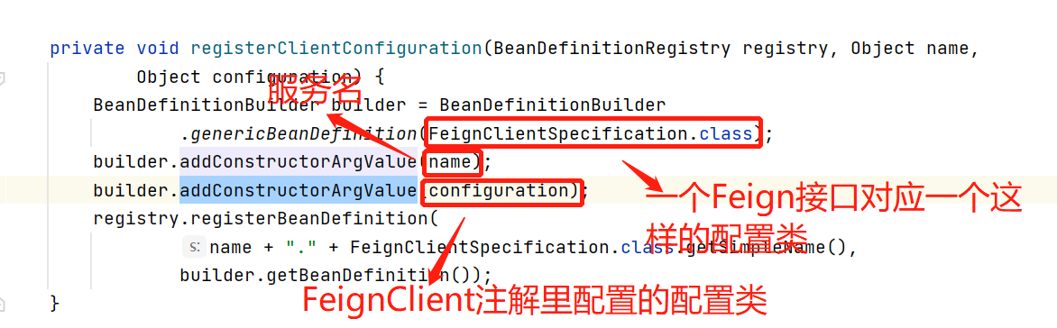

**针对每个使用@FeignClient注解的接口，都有一个FeignClientSpecification对象，**

#### FeignClientsRegistrar#registerFeignClient

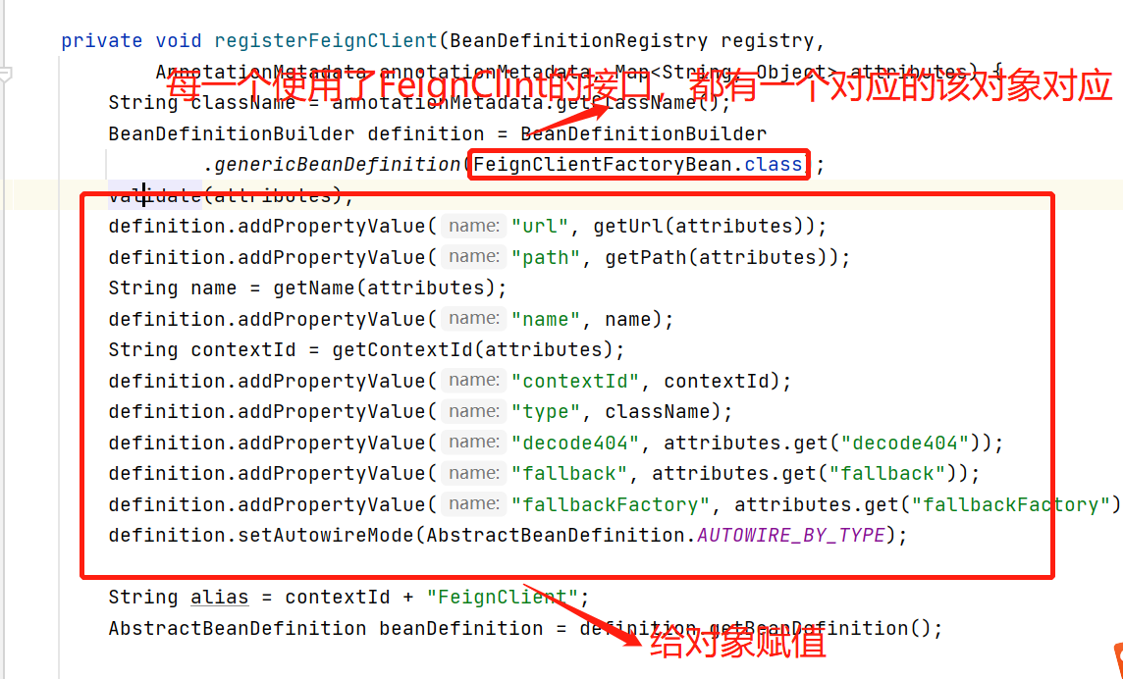

**针对每个使用@FeignClient注解的接口，都有一个FeignClientFactoryBean对象，**

**总结：**

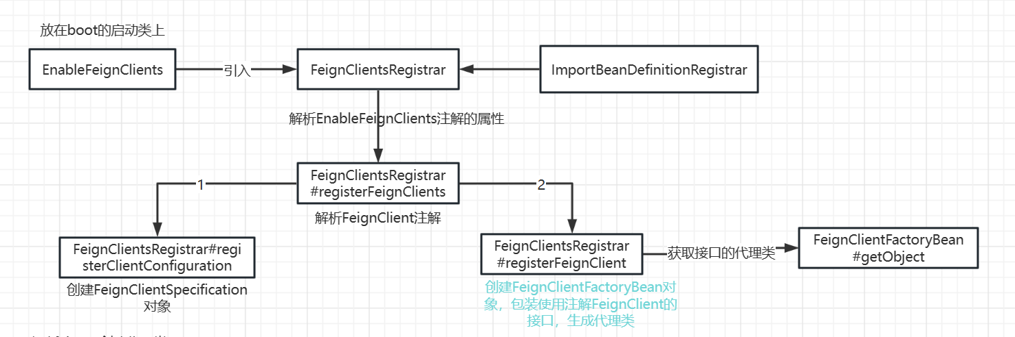

### FeignClientFactoryBean#getObject获取代理对象

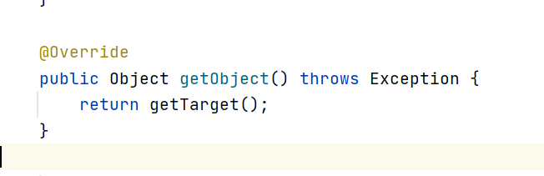

转调getTarget方法：

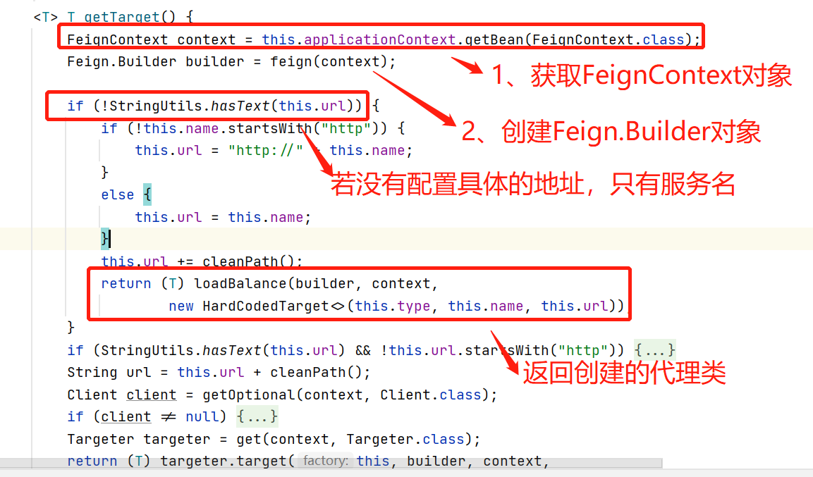

（这里仅分析通过服务名调用，而不是直接通过地址调用的。）

#### 获取FeignContext对象

在openfeign的jar报里有这个配置类：FeignAutoConfiguration，

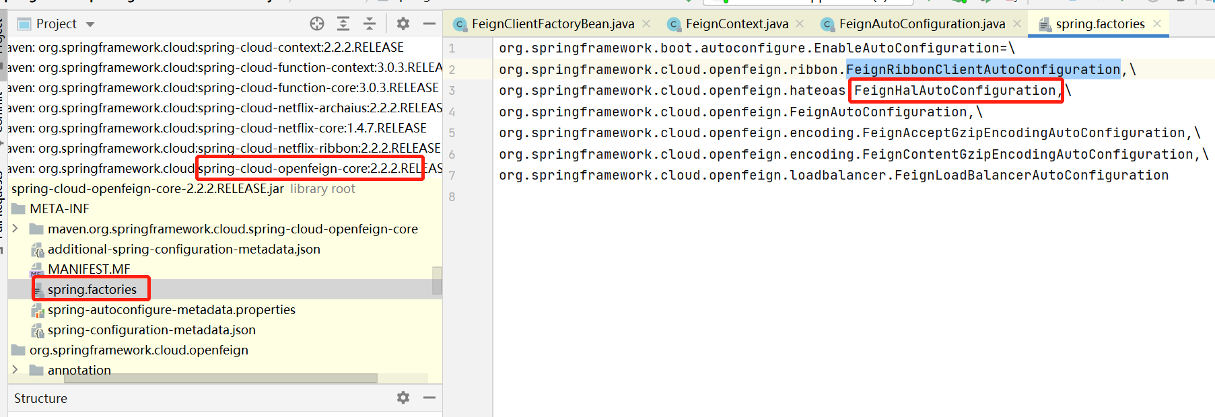

在这个配置类里，定义了FeignContext的bean定义：

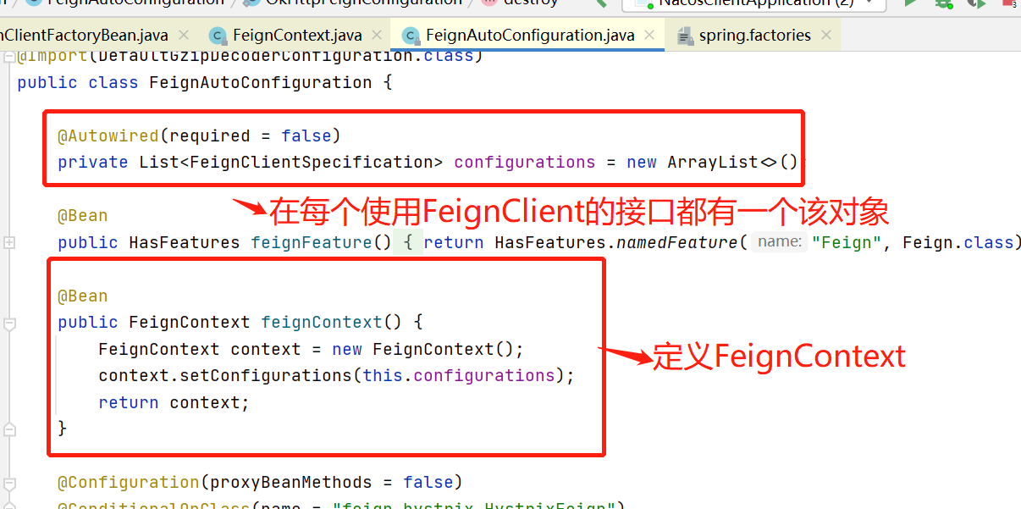

至此，我们看到 创建了一个FeignContext对象，把所有使用@FeignClient注解的接口对应的FeignClientSpecification对象都赋值到这个对象里了，

其次，我们看下FeignContext类的源码：

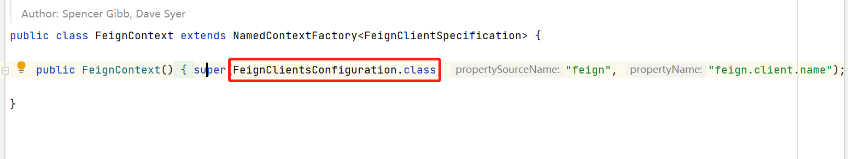

构造方法里，调用了父类NamedContextFactory的构造方法，传入参数FeignClientsConfiguration，这个配置类等下详细讲解。

这里的FeignContext类通过实现NamedContextFactory抽象类，实现子容器的概念，我们简单看下NamedContextFactory的源码：

##### NamedContextFactory

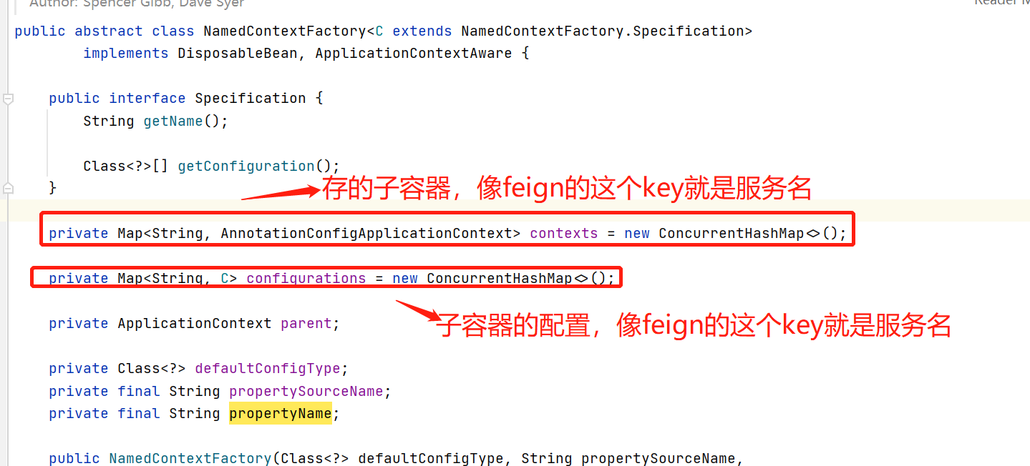

核心是NamedContextFactory#createContext方法根据给定的key创建容器的方法：

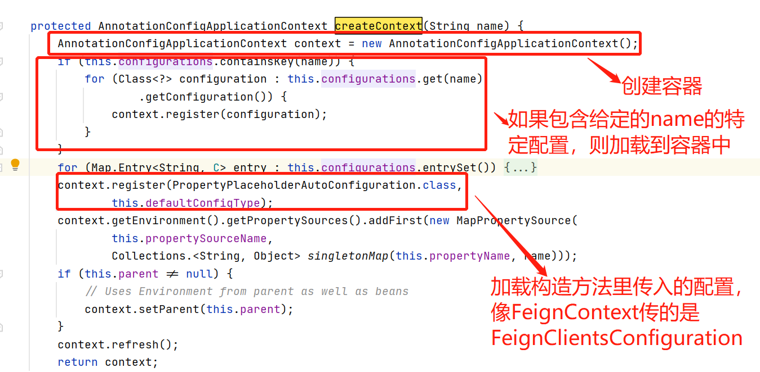

比如我们创建10个接口，分别使用了注解@FeignClient，那么这里就会创建10个子容器，key是服务名，存入FeignContext的Map<String, AnnotationConfigApplicationContext> contexts 属性中，

并且每个子容器，都有对应的专属配置，key也是服务名，存入FeignContext的Map<String, C> configurations 属性中。

##### FeignClientsConfiguration

|  |
| --- |
| */**  * @author Dave Syer  * @author Venil Noronha  */* @Configuration(proxyBeanMethods = false) public class FeignClientsConfiguration {   @Autowired  private ObjectFactory<HttpMessageConverters> messageConverters;   @Autowired(required = false)  private List<AnnotatedParameterProcessor> parameterProcessors = new ArrayList<>();   @Autowired(required = false)  private List<FeignFormatterRegistrar> feignFormatterRegistrars = new ArrayList<>();   @Autowired(required = false)  private Logger logger;   @Autowired(required = false)  private SpringDataWebProperties springDataWebProperties;   @Bean  @ConditionalOnMissingBean  public Decoder feignDecoder() {  return new OptionalDecoder(  new ResponseEntityDecoder(new SpringDecoder(this.messageConverters)));  }   @Bean  @ConditionalOnMissingBean  @ConditionalOnMissingClass("org.springframework.data.domain.Pageable")  public Encoder feignEncoder() {  return new SpringEncoder(this.messageConverters);  }   @Bean  @ConditionalOnClass(name = "org.springframework.data.domain.Pageable")  @ConditionalOnMissingBean  public Encoder feignEncoderPageable() {  PageableSpringEncoder encoder = new PageableSpringEncoder(  new SpringEncoder(this.messageConverters));  if (springDataWebProperties != null) {  encoder.setPageParameter(  springDataWebProperties.getPageable().getPageParameter());  encoder.setSizeParameter(  springDataWebProperties.getPageable().getSizeParameter());  encoder.setSortParameter(  springDataWebProperties.getSort().getSortParameter());  }  return encoder;  }   @Bean  @ConditionalOnMissingBean  public Contract feignContract(ConversionService feignConversionService) {  return new SpringMvcContract(this.parameterProcessors, feignConversionService);  }   @Bean  public FormattingConversionService feignConversionService() {  FormattingConversionService conversionService = new DefaultFormattingConversionService();  for (FeignFormatterRegistrar feignFormatterRegistrar : this.feignFormatterRegistrars) {  feignFormatterRegistrar.registerFormatters(conversionService);  }  return conversionService;  }   @Bean  @ConditionalOnMissingBean  public Retryer feignRetryer() {  return Retryer.*NEVER_RETRY*;  }   @Bean  @Scope("prototype")  @ConditionalOnMissingBean  public Feign.Builder feignBuilder(Retryer retryer) {  return Feign.*builder*().retryer(retryer);  }   @Bean  @ConditionalOnMissingBean(FeignLoggerFactory.class)  public FeignLoggerFactory feignLoggerFactory() {  return new DefaultFeignLoggerFactory(this.logger);  }   @Bean  @ConditionalOnClass(name = "org.springframework.data.domain.Page")  public Module pageJacksonModule() {  return new PageJacksonModule();  }   @Configuration(proxyBeanMethods = false)  @ConditionalOnClass({ HystrixCommand.class, HystrixFeign.class })  protected static class HystrixFeignConfiguration {   @Bean  @Scope("prototype")  @ConditionalOnMissingBean  @ConditionalOnProperty(name = "feign.hystrix.enabled")  public Feign.Builder feignHystrixBuilder() {  return HystrixFeign.*builder*();  }   }  } |

**特别注意是定义了如下的bean：**

定义了Feign.Builder对象（注意是原型的而不是单例的）

Contract -->SpringMvcContract

Decoder-->OptionalDecoder -->ResponseEntityDecoder-->SpringDecoder-->HttpMessageConverters;

Encoder--> SpringEncoder-->HttpMessageConverters;

Retryer -->Retryer.NEVER_RETRY 默认是不重试的；

#### 创建Feign.Builder对象

调用的是FeignClientFactoryBean#feign方法：

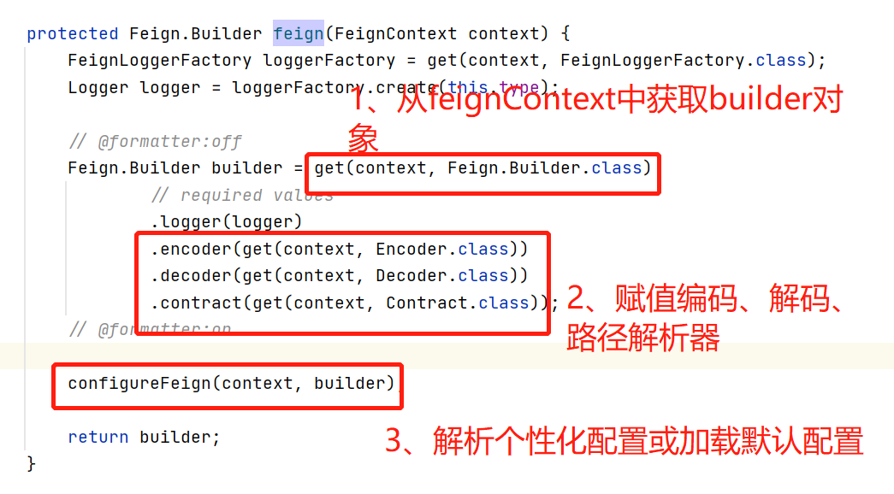

##### 2.1 从FeignContext中获取Feign.Bulide对象

调用的是Feigncontext父类NamedContextFactory#getInstance方法：

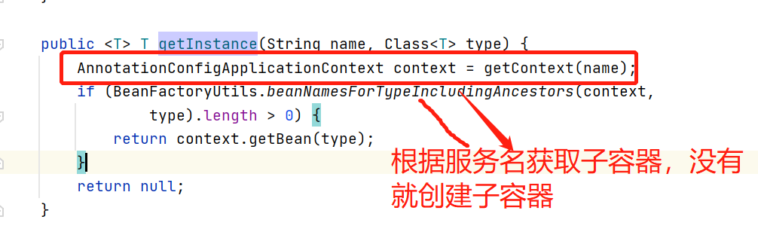

继续看NamedContextFactory#getContext方法：

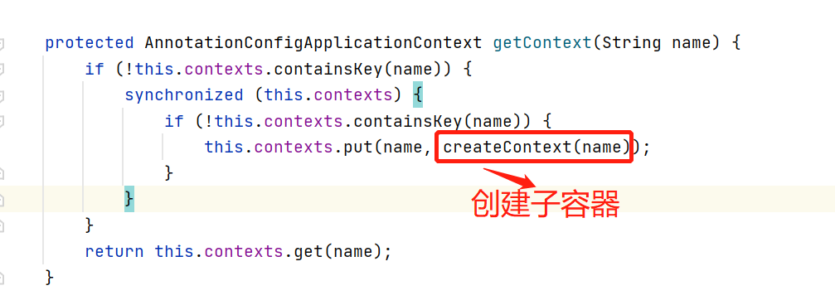

核心是NamedContextFactory#createContext方法：

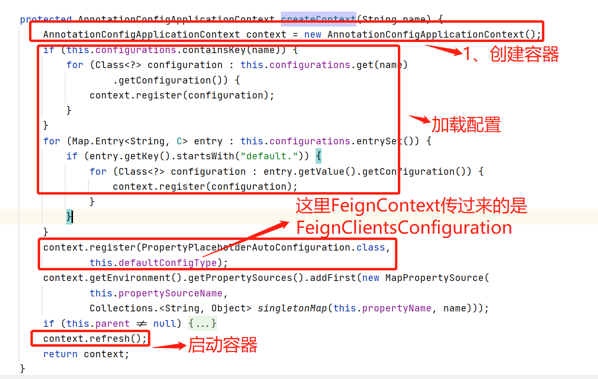

至此，FeignContext的 Map<String, AnnotationConfigApplicationContext> contexts 属性里就有了key是服务名的子容器，并且这个子容器的配置类是FeignClientsConfiguration，而我们在FeignClientsConfiguration配置类里定义了Bean为Feign.Builder。

同样的道理，也能从FeignContext里定义的子容器中获取

Encoder --> SpringEncoder

Decoder -->OptionalDecoder -->ResponseEntityDecoder-->SpringDecoder

Contract -->SpringMvcContract

##### 2.2 从FeignContext中获取编码器Encoder



在2.1中，我们知道，在FeignContext对象里，已经根据服务名创建了子容器，并且从子容器中获取了Feign.Builder对象，而Feign.Builder对象是在FeignClientsConfiguration配置类里配置的，Encoder的实现类 SpringEncoder也在FeignClientsConfiguration里定义了bean，这里可以直接获取了。

##### 2.3从FeignContext中获取解码器Decoder

同2.1和2.2，也是在FeignClientsConfiguration里定义了Decoder的实现类OptionalDecoder -->ResponseEntityDecoder-->SpringDecoder

##### 2.4 从FeignContext中获取路径解析器Contract

同2.1和2.2以及2.3一样，也是在FeignClientsConfiguration里定义了Decoder的实现类OptionalDecoder -->ResponseEntityDecoder-->SpringDecoder

##### 2.5 加载个性化（自定义）配置以及默认配置

在FeignClientFactoryBean#feign方法的第三步是加载自定义或默认配置



我们接下来看下FeignClientFactoryBean#configureFeign方法，如何加载配置的

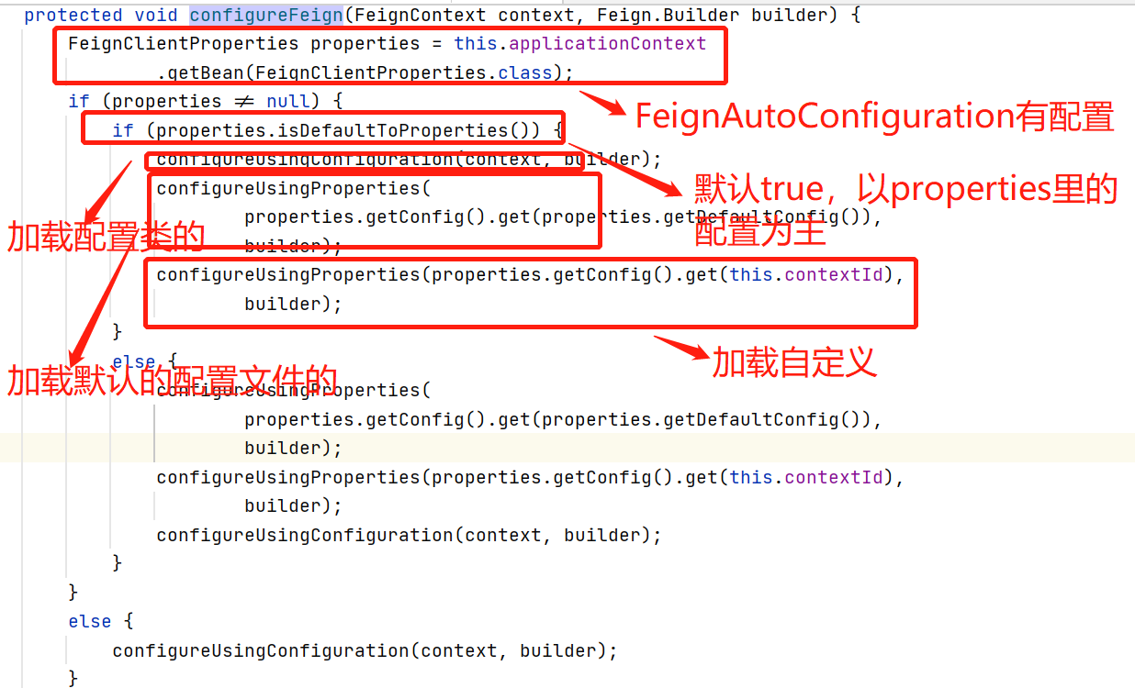

###### 默认全局配置

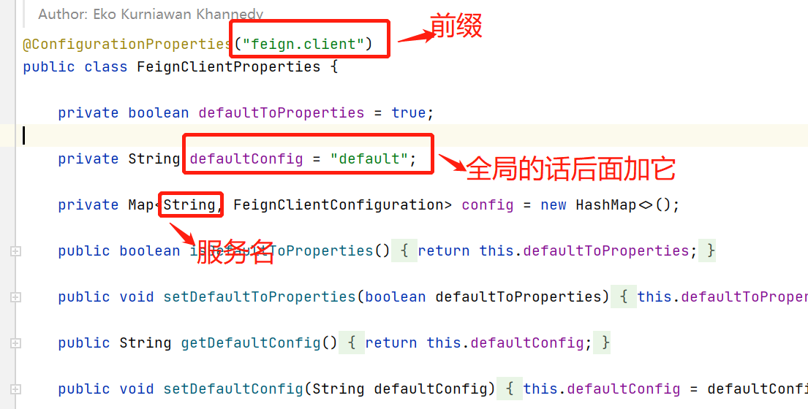

feign.client.config.default.XXX ，其中XXX可以是如下变量:

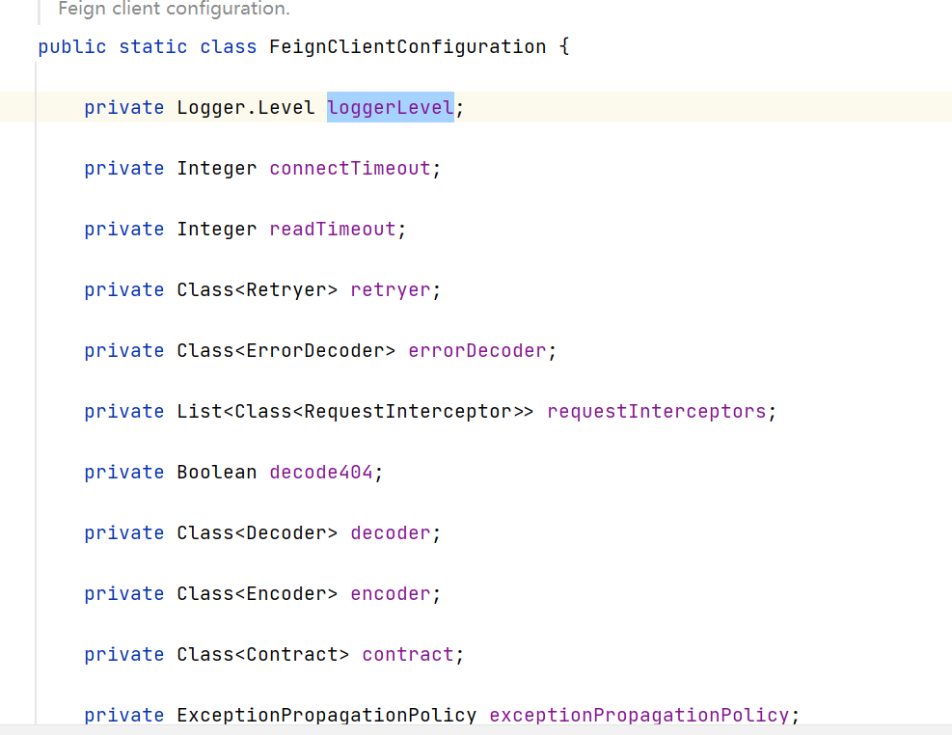

比如：

**feign.client.config.default.connectTimeout=1000** 表示配置全局链接超时时间10s；

**feign.client.config.default.decoder= Decoder实现类的全路径**： 表示全局定义的解码器

**注意：**

**默认的链接超时时间是10s，读超时时间是60s；**

**配置类定义的：**

**默认编码器是SpringEncoder；**

**默认的解码器Decoder-->OptionalDecoder -->ResponseEntityDecoder-->SpringDecoder；**

**默认的Contract -->SpringMvcContract**

**默认Retryer -->Retryer.NEVER_RETRY 默认是不重试的；**

###### 自定义配置

feign.client.config.服务名.XXX

比如服务名是server-name1，那么如下配置单独对改服务生效：

**feign.client.config.server-name1.connectTimeout=1000** 表示服务server-name1配置的链接超时时间10s；

**feign.client.config. server-name1.decoder= Decoder实现类的全路径，**表示服务server-name1配置的特定解码器；

我们看下FeignClientFactoryBean#configureUsingProperties方法：

|  |
| --- |
| protected void configureUsingProperties(  FeignClientProperties.FeignClientConfiguration config,  Feign.Builder builder) {  if (config == null) {  return;  }   if (config.getLoggerLevel() != null) {  builder.logLevel(config.getLoggerLevel());  }   **//两者必须同时配置值才可  if (config.getConnectTimeout () != null && config.getReadTimeout() != null) {**  builder.options(new Request.Options(config.getConnectTimeout(),  config.getReadTimeout()));  }   if (config.getRetryer() != null) {  Retryer retryer = getOrInstantiate(config.getRetryer());  builder.retryer(retryer);  }   if (config.getErrorDecoder() != null) {  ErrorDecoder errorDecoder = getOrInstantiate(config.getErrorDecoder());  builder.errorDecoder(errorDecoder);  }   if (config.getRequestInterceptors() != null  && !config.getRequestInterceptors().isEmpty()) {  *// this will add request interceptor to builder, not replace existing* for (Class<RequestInterceptor> bean : config.getRequestInterceptors()) {  RequestInterceptor interceptor = getOrInstantiate(bean);  builder.requestInterceptor(interceptor);  }  }   if (config.getDecode404() != null) {  if (config.getDecode404()) {  builder.decode404();  }  }   if (Objects.*nonNull*(config.getEncoder())) {  builder.encoder(getOrInstantiate(config.getEncoder()));  }   if (Objects.*nonNull*(config.get**Decoder**())) {  builder.decoder(getOrInstantiate(config.getDecoder()));  }   if (Objects.*nonNull*(config.getContract())) {  builder.contract(getOrInstantiate(config.getContract()));  }   if (Objects.*nonNull*(config.getExceptionPropagationPolicy())) {  builder.exceptionPropagationPolicy(config.getExceptionPropagationPolicy());  } } |

这些变量可以根据一个服务名自定义，也可以配置全局生效的内容。

#### 3创建代理对象

##### 3.1 获取client

继续看FeignClientFactoryBean#loadBalance方法：

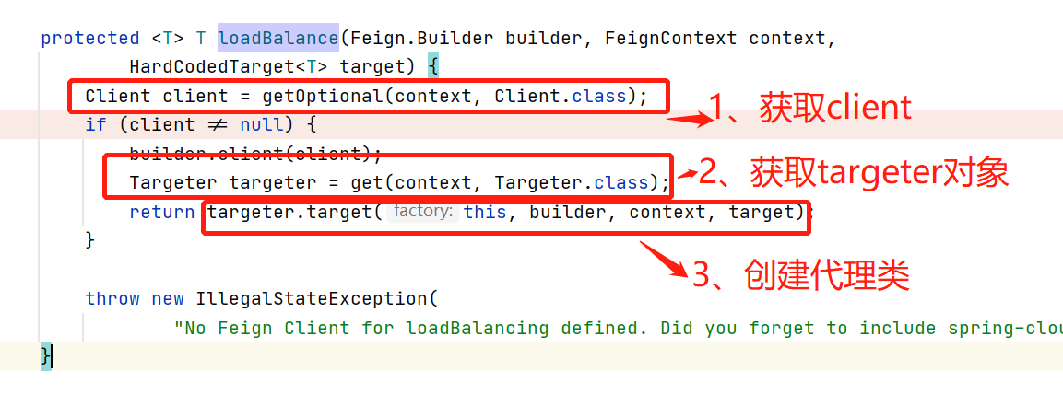

这个Client类从feignContext里获取，子容器里的配置类FeignClientsConfiguration没有配置这个，但是子容器的父类 有，它是通过父容器获取的Client对象的，

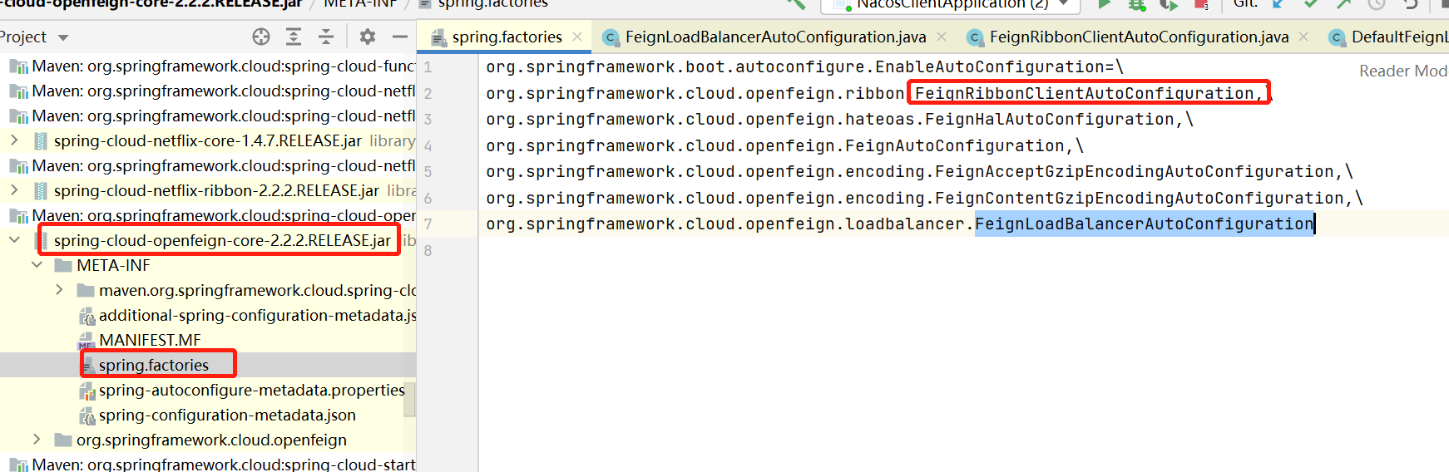

我们看下这个配置类：

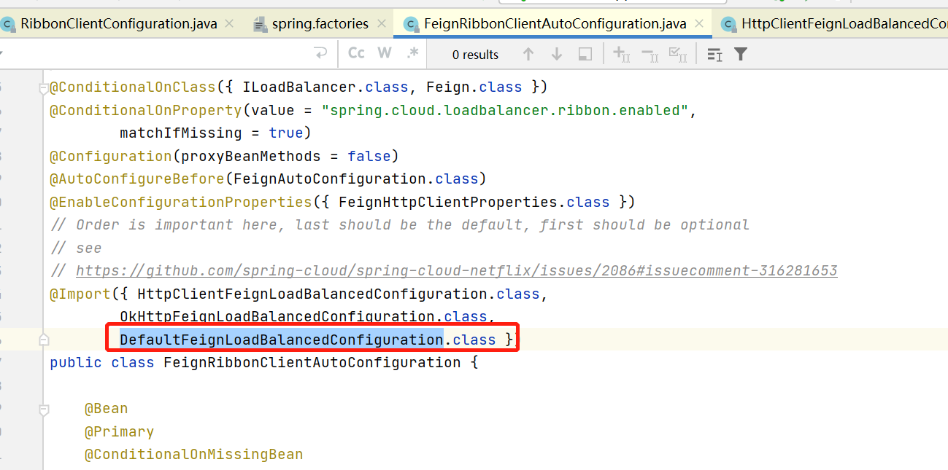

这里引入三个配置类，分别对应三类http客户端

分别是apache的httpClient，okhttpClient,以及java默认的httpConnection

###### ApacheHttpClient

对应配置类HttpClientFeignLoadBalancedConfiguration，若启动它，需要在配置文件中写：

feign.httpclient.enabled=true

并且引入apacheHttpClient的jar包

###### OkHttpClient

对应配置类OkHttpFeignLoadBalancedConfiguration若启动它，需要在配置文件中写：

feign.okhttp.enabled=true

并且引入okHttpClient的jar包

###### DefaultClient

对应的配置类DefaultFeignLoadBalancedConfiguration，默认是启动的

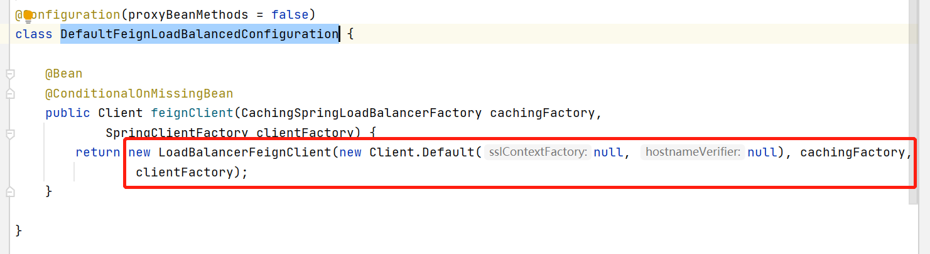

所以在FeignClientFactoryBean#loadBalance方法里获取的Client默认是LoadBalancerFeignClient对象，而它代理了Client.Default,所以真实的client是 Client.Default对象。

**注意：**

这里的Client是公共的，不是某一个Feignclient独享的，但我们可以针对具体的FeignClient设计超时时间。

##### 3.2获取Targeter

这个在代码里写的也是从FeignConext中获取，实际上是从父容器获取的，全局唯一，配置在FeignAutoConfiguration类：

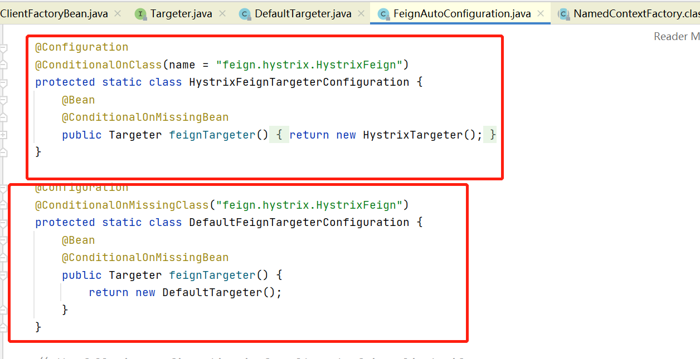

这里有feign.hystrix.HystrixFeign这个类，所以创建的是HystrixTargeter对象：

##### 3.3 创建代理对象

继续看FeignClientFactoryBean#loadBalance方法：



我们知道上面创建的Targeter实际上是HystrixTargeter对象，所以代码继续调用

HystrixTargeter#target方法完成代理对象的创建。源码如下：

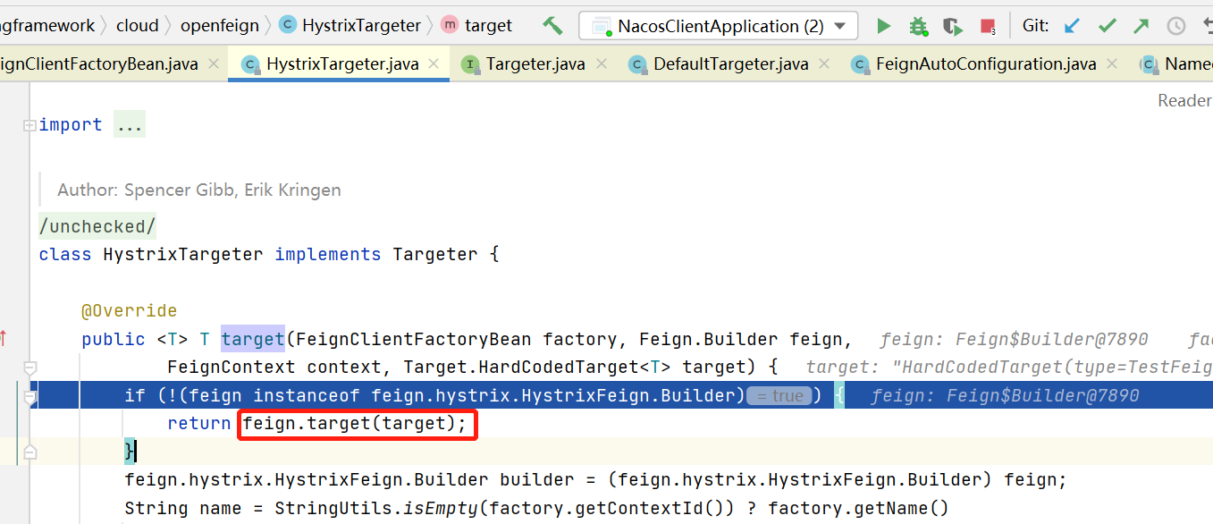

继续跟着追踪代码，调用Feign.Builder#target(feign.Target<T>)代码：

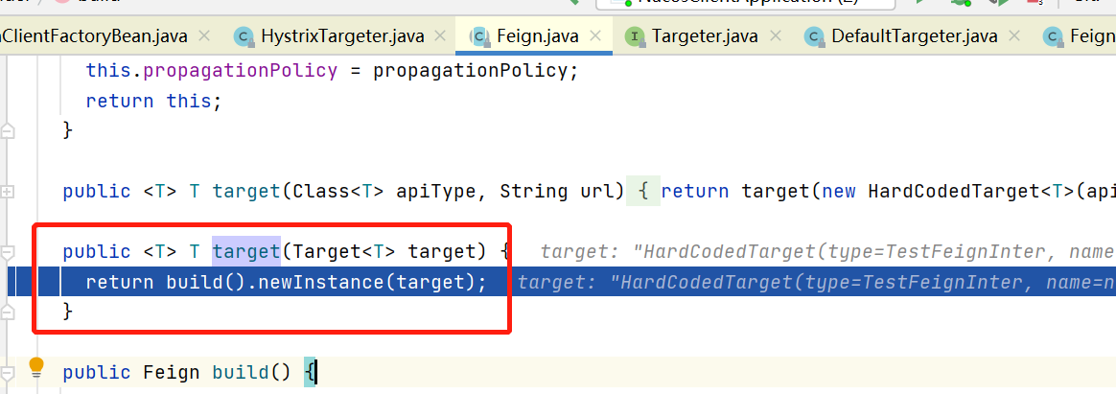

这里的参数Target target是在FeignClientFactoryBean#getTarget方法里创建的HardCodedTarget对象，

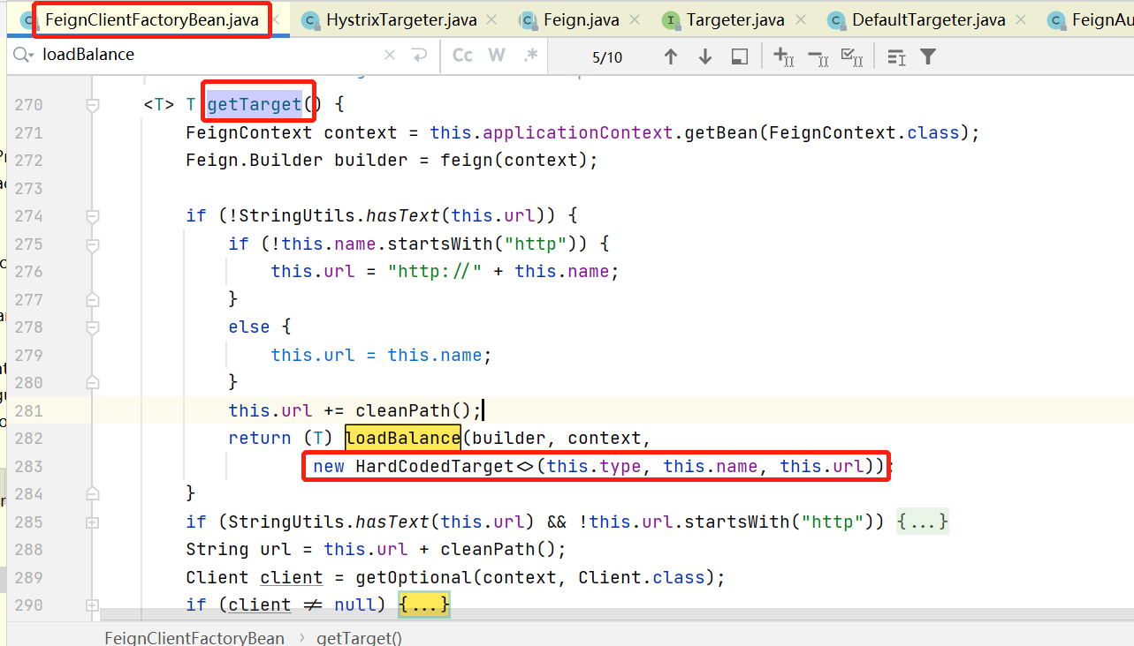

继续看Feign.Builder#target(feign.Target<T>)代码：



###### 3.3.1 Feign.Builder#build方法创建Feign对象

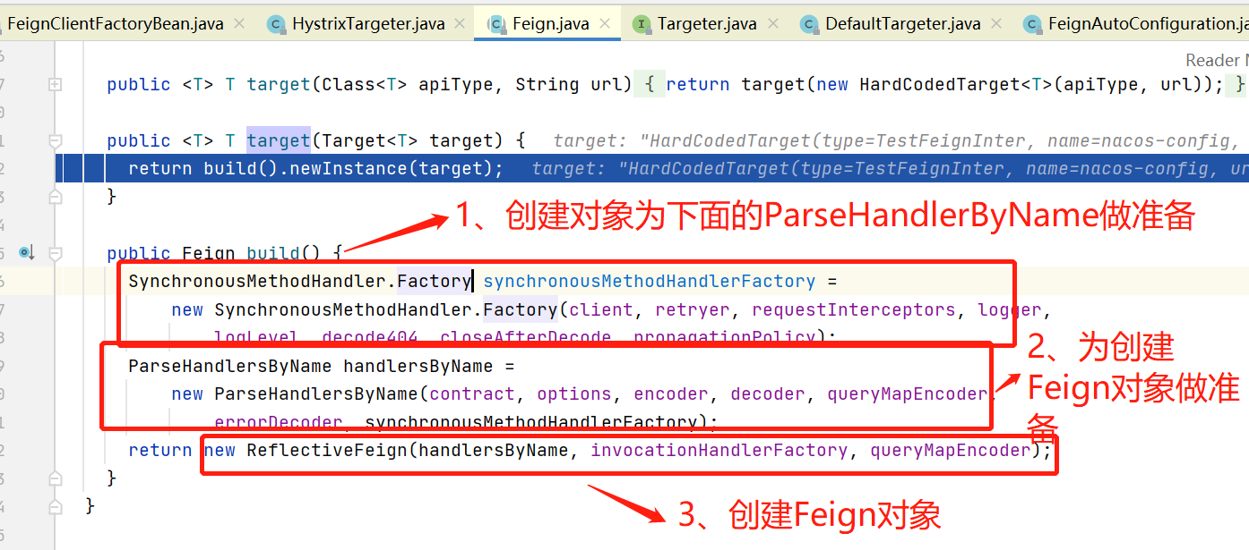

这些变量，像client、retryer、requestInterceptors、contract、options、encoder、decoder都是在FeignClientFactoryBean里传给Feign.Builder对象里。

###### 3.3.2 Feign#newinstance创建代理类

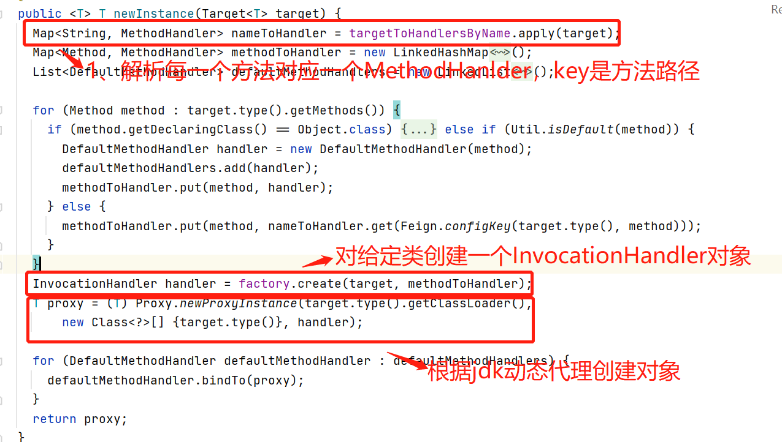

1 解析给定目标对象，创建SynchronousMethodHandler

调用的是ReflectiveFeign.ParseHandlersByName#apply方法：

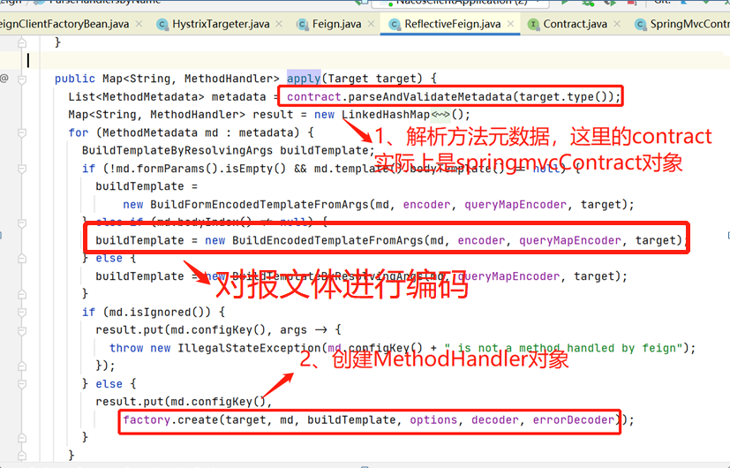

1.1 解析方法元数据SpringMvcContract

调用的是BaseContract#parseAndValidateMetadata方法：

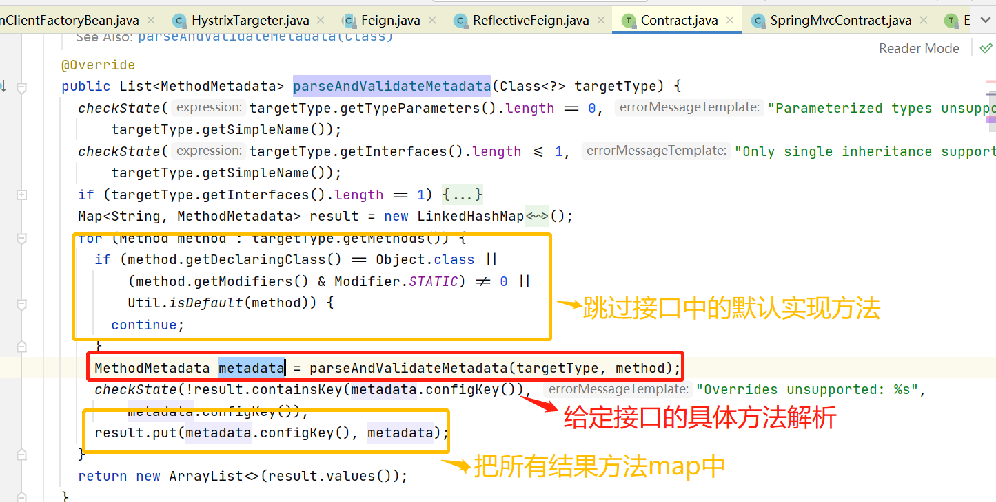

继续看：BaseContract#parseAndValidateMetadata(java.lang.Class<?>, java.lang.reflect.Method)

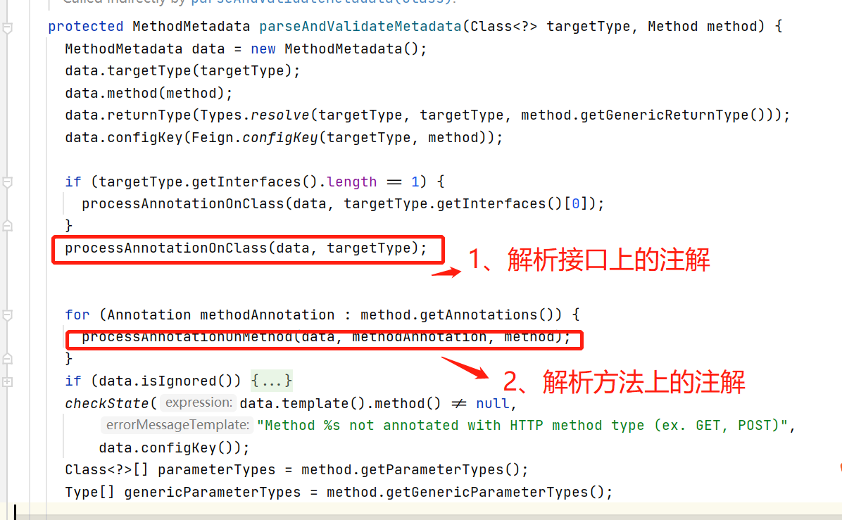

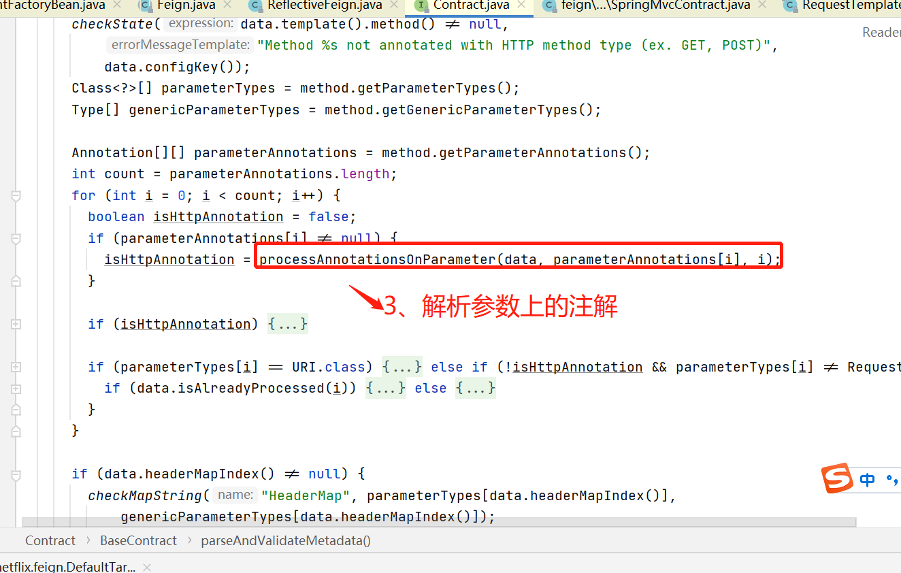

接下来的处理是实现类SpringMvcContract处理的。

1.2 请求前对报文进行编码

ReflectiveFeign.ParseHandlersByName#apply方法里



对报文进行编码走的是BuildEncodedTemplateFromArgs

它包装了Encoder接口，这里仅仅是创建对象，然后传给后面的要创建的MethodHandler对象，后续在发送报文前会调用到这里的编码操作。

1.3 创建MethodHandler

ReflectiveFeign.ParseHandlersByName#apply方法里，创建MethodHandler实际上



调用的是SynchronousMethodHandler.Factory#create方法：

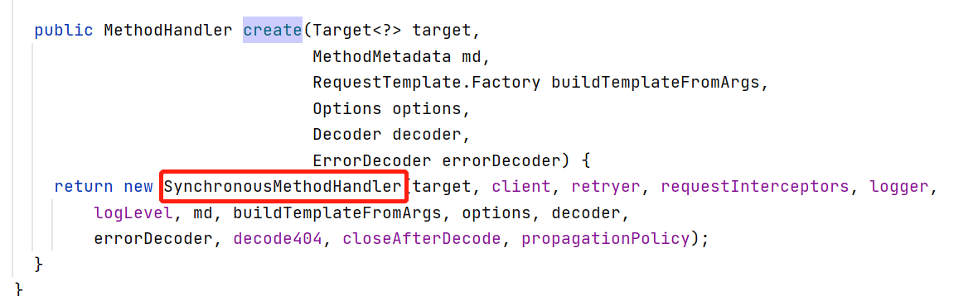

2 创建InvocationHandler对象：FeignInvocationHandler

在ReflectiveFeign#instance方法里，第一步是创建MethodHanddler集合，第二步就是创建这个被代理接口的处理类InvocationHandler对象：



实际上调用的是 InvocationHandlerFactory.Default#create方法：

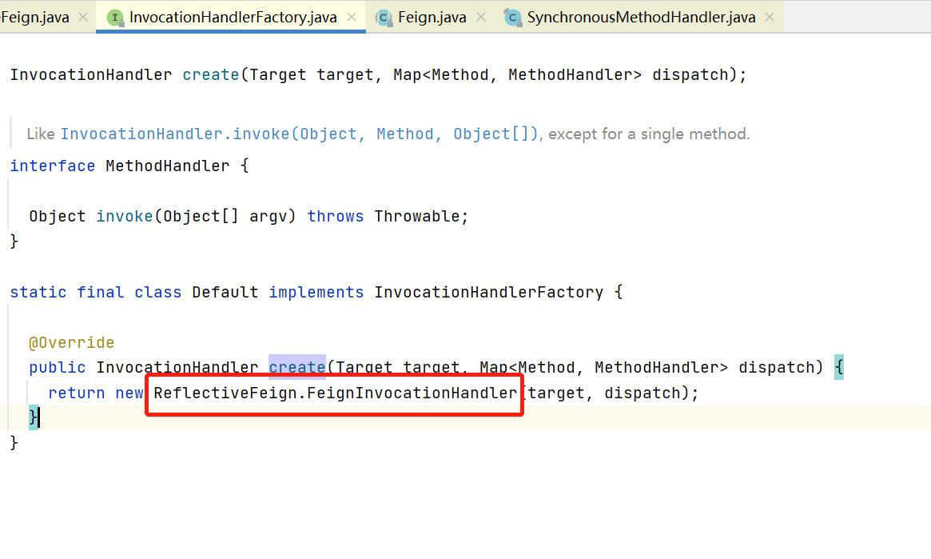

#### 总结：创建代理类整体流程

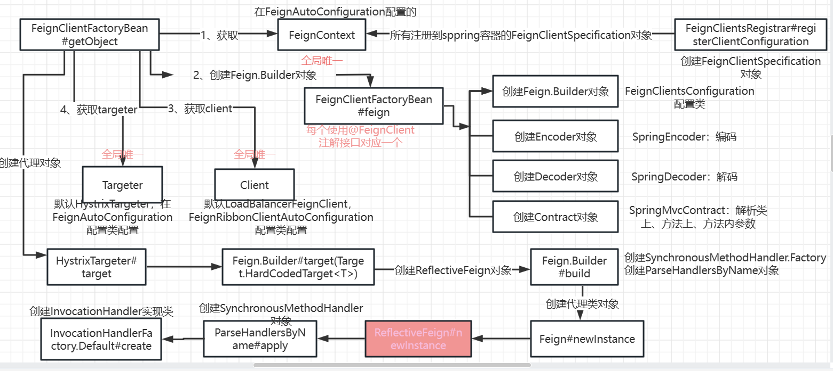

### 远程服务调用

大致流程如下：

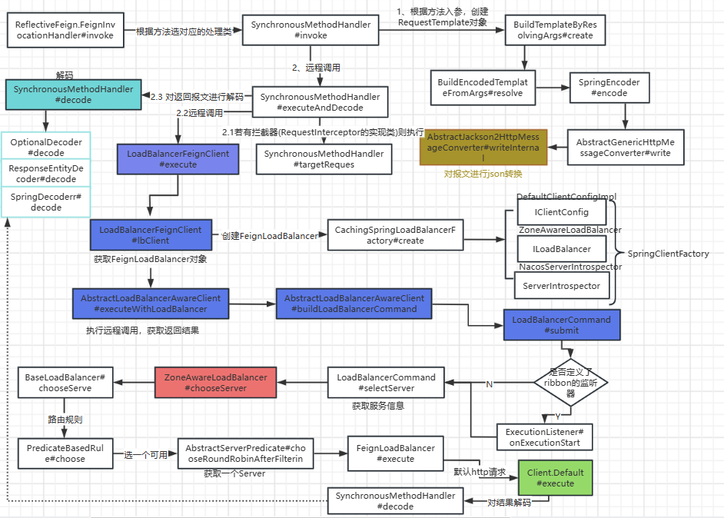

前面已经讲了创建代理类的过程，下面讲远程服务调用的过程，当我们对接口进行调用时候，会调用代理类的方法中，具体代码是ReflectiveFeign.FeignInvocationHandler#invoke方法：

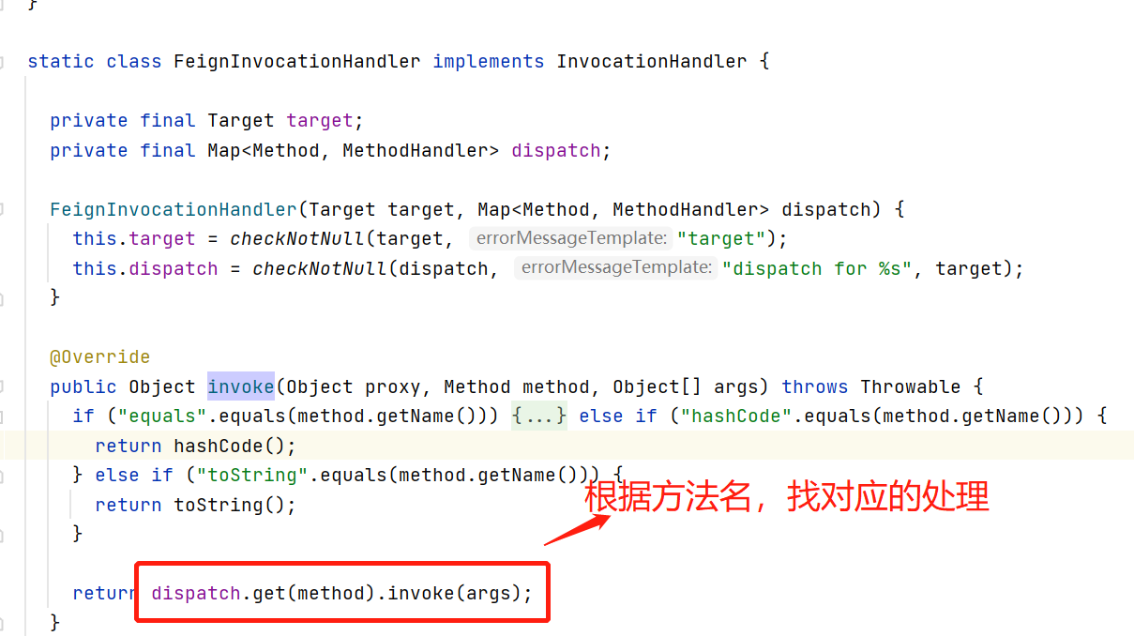

继而转调SynchronousMethodHandler#invoke方法：

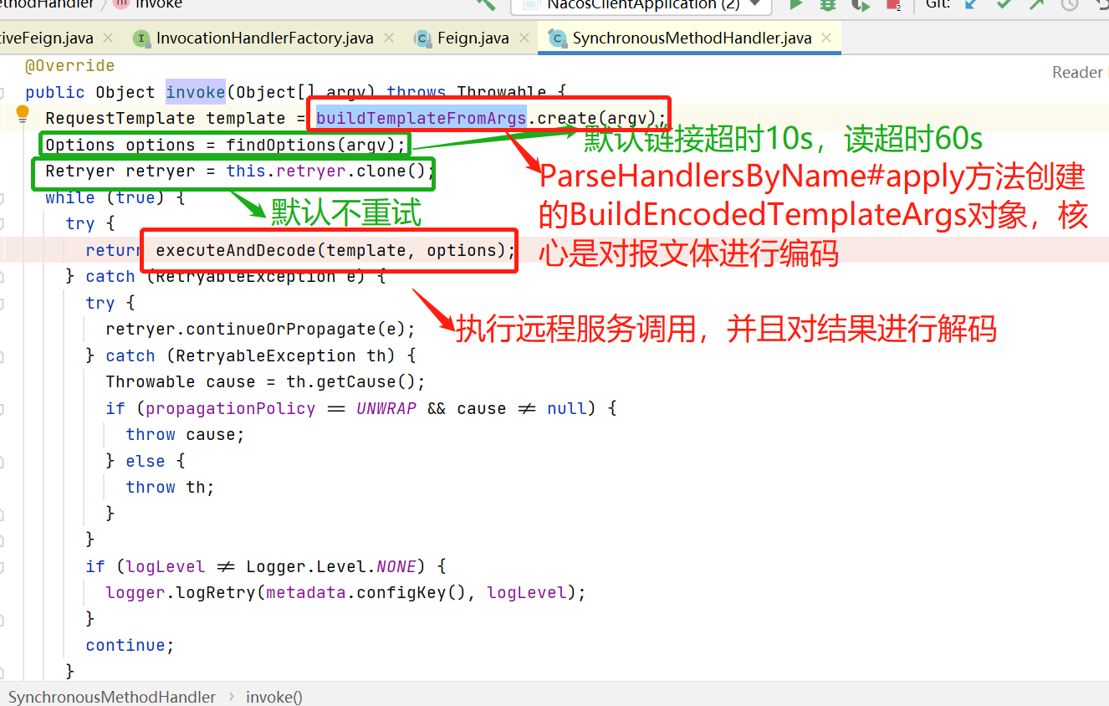

#### 1、对请求报文进行编码

调用的是BuildTemplateByResolvingArgs#create方法：

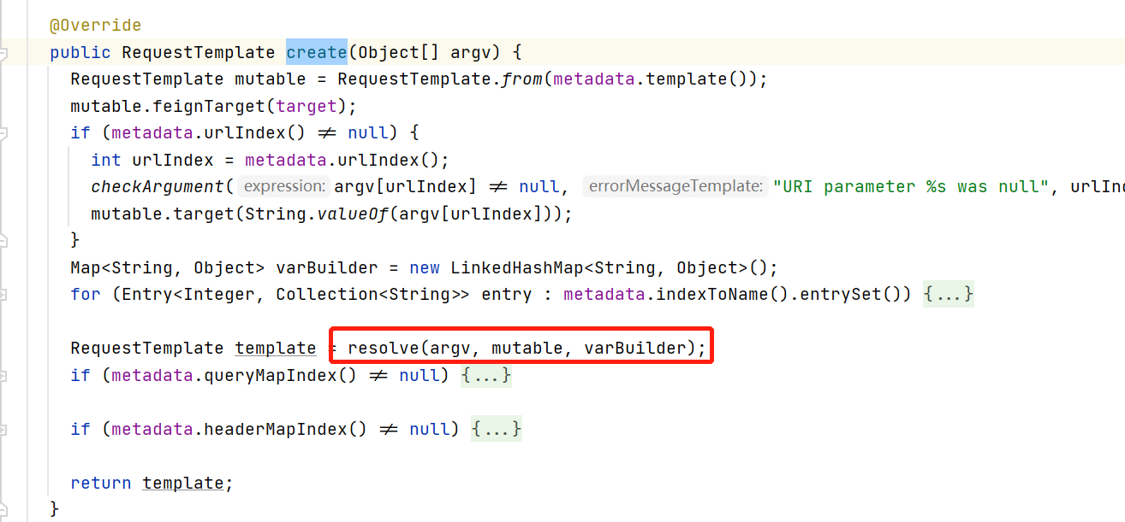

调用的是实现类BuildEncodedTemplateFromArgs#resolve方法：

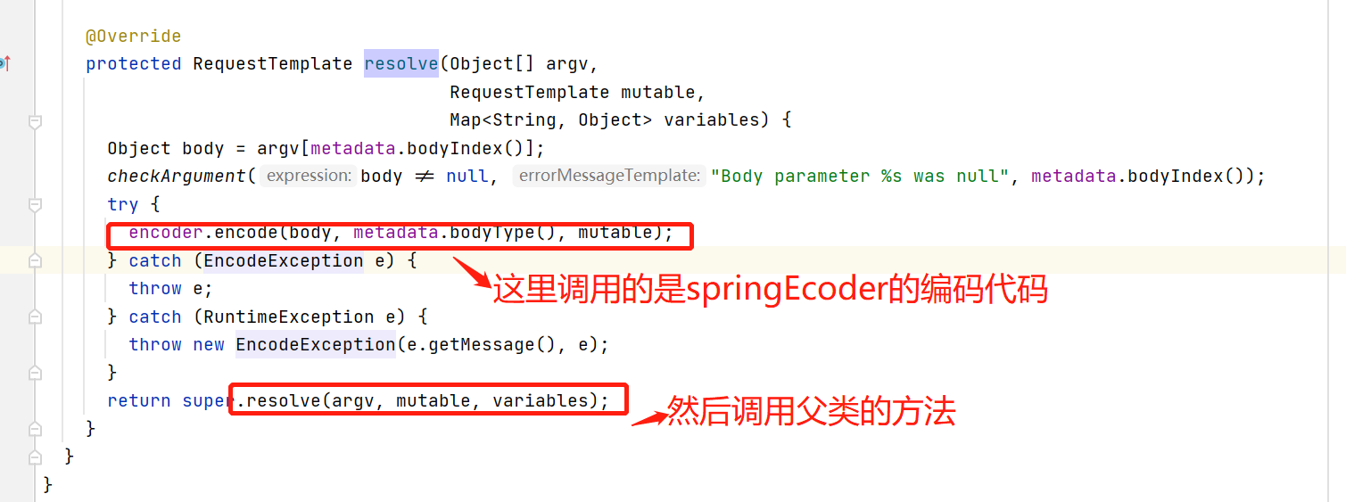

继续看SpringEncoder#encode方法：

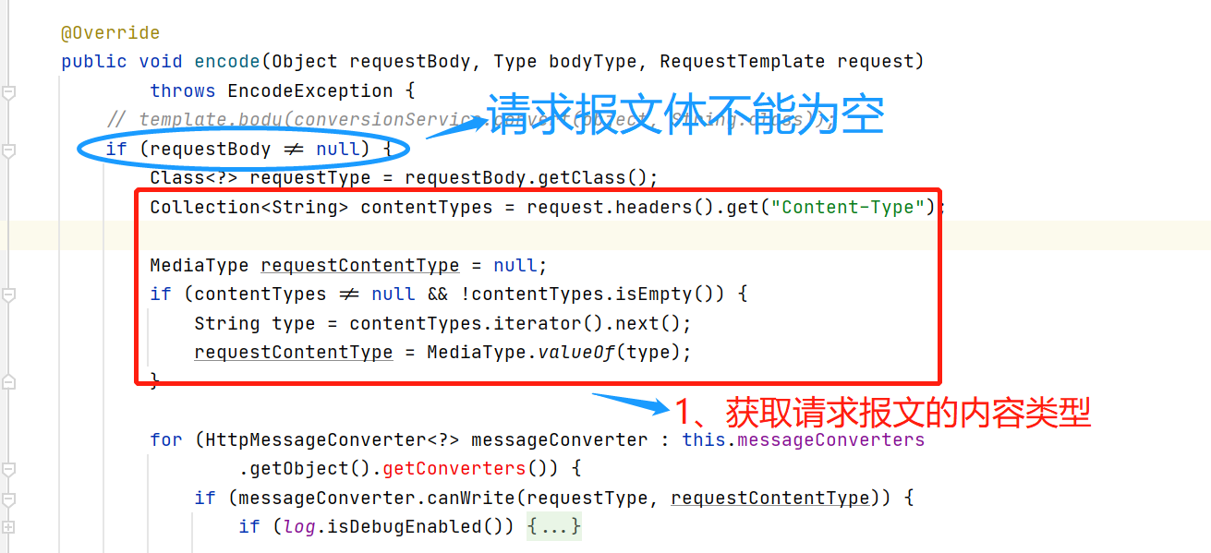

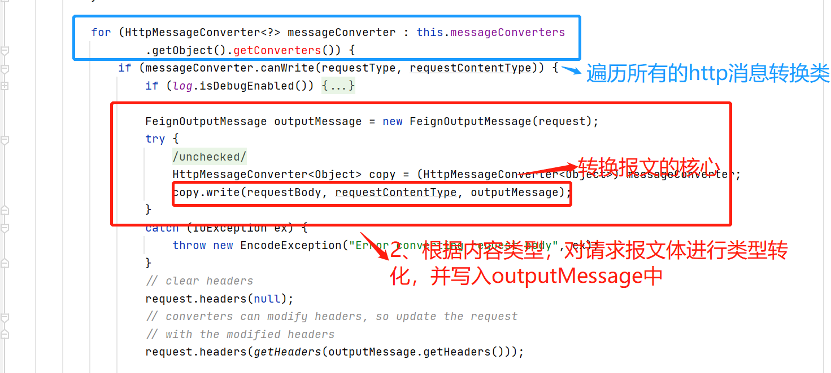

这里走的httpMessageConverter是AbstractJackson2HttpMessageConverter（MappingJackson2HttpMessageConverter）。

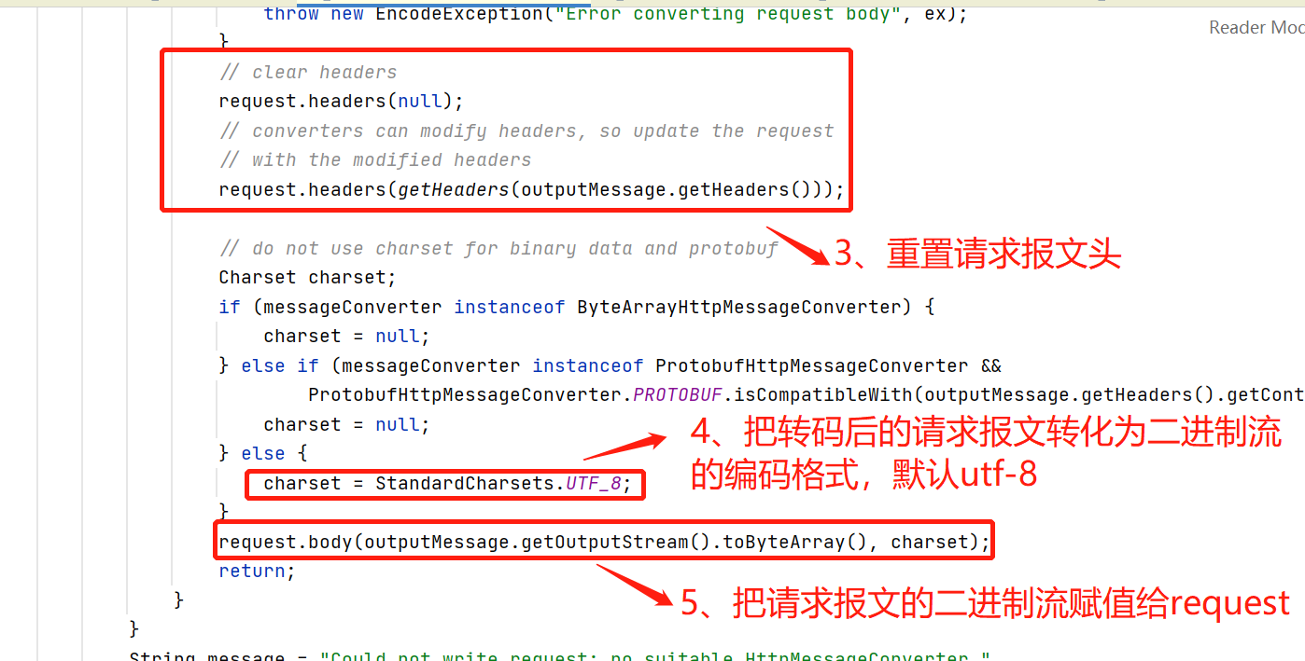

**注意：如果我们要自定义报文编码器，这里可以做文章，定义一个类似SpringEncoder的编码器即可**

##### 自定义编码器

这里我们默认使用的json格式的报文，要定义其他格式的编码器，对应的解码器也要跟着变化。

|  |
| --- |
| @Service public class JsonEncoder implements Encoder {   private final SpringFormEncoder springFormEncoder = new SpringFormEncoder();   private Charset charset = StandardCharsets.*UTF_8*;;   @Override  public void encode(Object requestBody, Type bodyType, RequestTemplate request) throws EncodeException {  if (requestBody == null) {  return;  }  Collection<String> contentTypes = request.headers()  .get(HttpEncoding.*CONTENT_TYPE*);   MediaType requestContentType = null;  if (contentTypes != null && !contentTypes.isEmpty()) {  String type = contentTypes.iterator().next();  requestContentType = MediaType.*valueOf*(type);  }  if (Objects.*equals*(requestContentType, MediaType.*MULTIPART_FORM_DATA*)) {  this.springFormEncoder.encode(requestBody, bodyType, request);  return;  }  request.headers(null);  request.header("Content-Type","application/json");  request.header(Util.*CONTENT_ENCODING*,charset.toString());  String bodyJson = JSON.*toJSONString*(requestBody);  request.body(bodyJson.getBytes(charset), charset);  return;   }  } |

对应的配置文件加上配置：

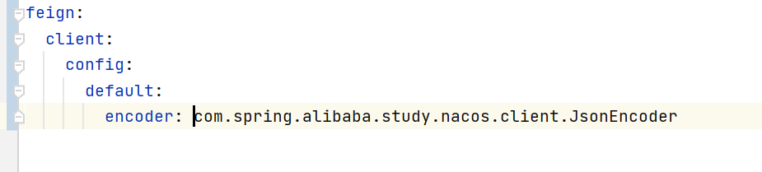

这样这个编码器就对所有的feign客户端有效了。

若指定feign的客户端定义编码器材可设置：

feign.client.config.feign的服务名.encoder=Encoder实现类的全路径；

#### 2、执行远程服务调用并对结果进行解码

SynchronousMethodHandler#invoke方法：



继续调用SynchronousMethodHandler#executeAndDecode方法：

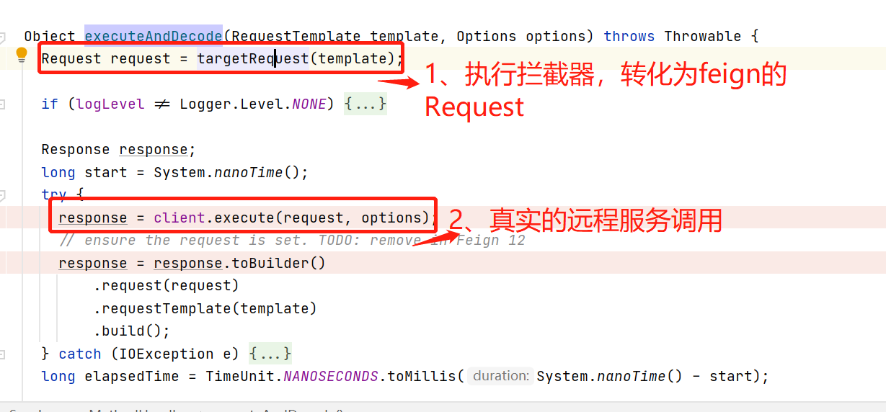

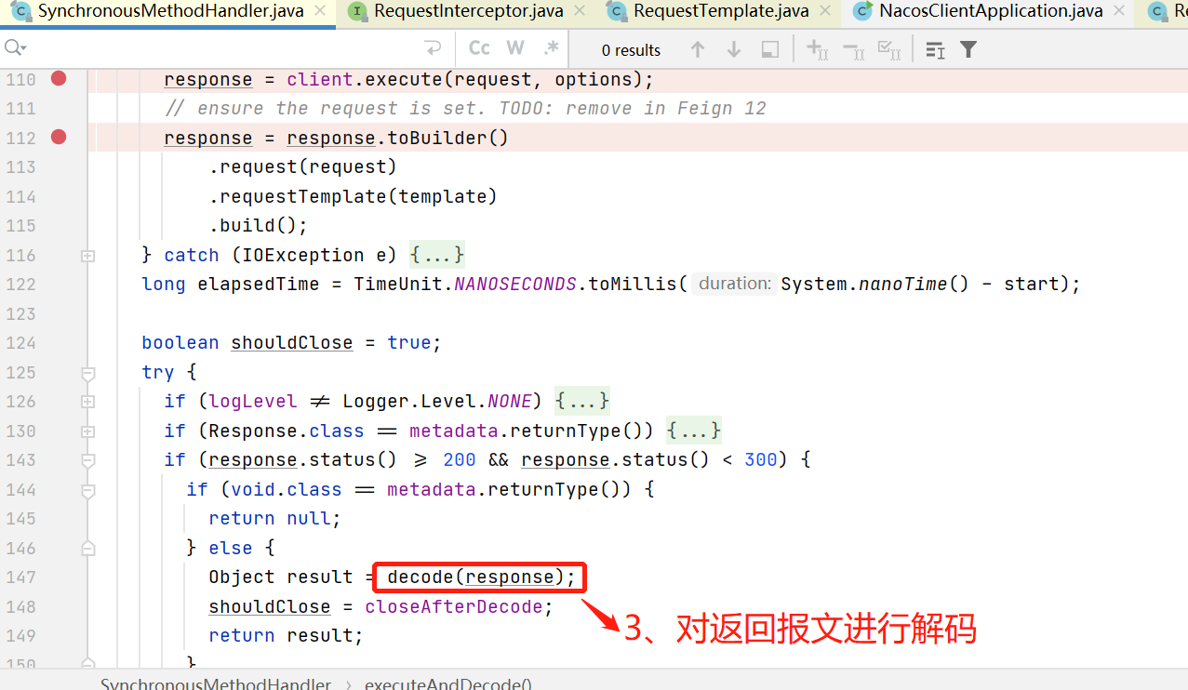

##### 2.1 执行拦截器

调用的是SynchronousMethodHandler#targetRequest方法：

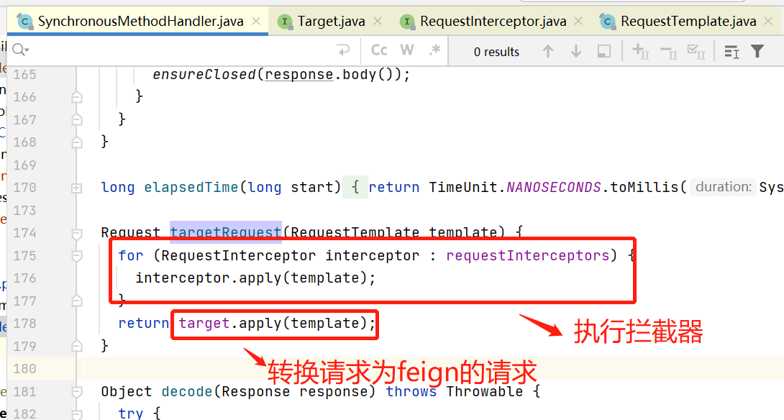

拦截器需要实现RequestInterceptor接口，~~并且注册到bean上~~，添加上配置说明，和编解码的配置类似：

###### 自定义拦截器

|  |
| --- |
| package com.spring.alibaba.study.nacos.client;  import feign.RequestInterceptor; import feign.RequestTemplate; import org.springframework.stereotype.Service;  import java.lang.reflect.Type; import java.nio.charset.Charset;  @Service public class MyRequestInterceptor implements RequestInterceptor {    @Override  public void apply(RequestTemplate template) {  byte[] body = template.body();  Charset charset = template.requestCharset();  Type requestBodyType = template.methodMetadata().bodyType();  String requestBody = new String(body, charset);  System.*out*.println(requestBody);  } } |

配置文件：

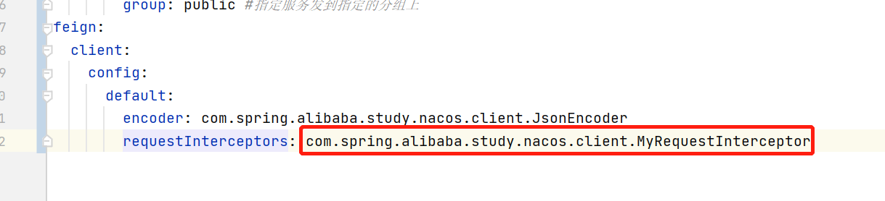

默认对所有的客户端都生效的话，~~可以不添加配置~~，为了规范统一，最佳实践是都有添加配置说明。

##### 2.2 远程调用

SynchronousMethodHandler#executeAndDecode方法：



看远程服务调用的代码：这里的client前面已经介绍过，实际上是LoadBalancerFeignClient对象，并且全局唯一；下面看下LoadBalancerFeignClient#execute方法：

* Ribbon源码

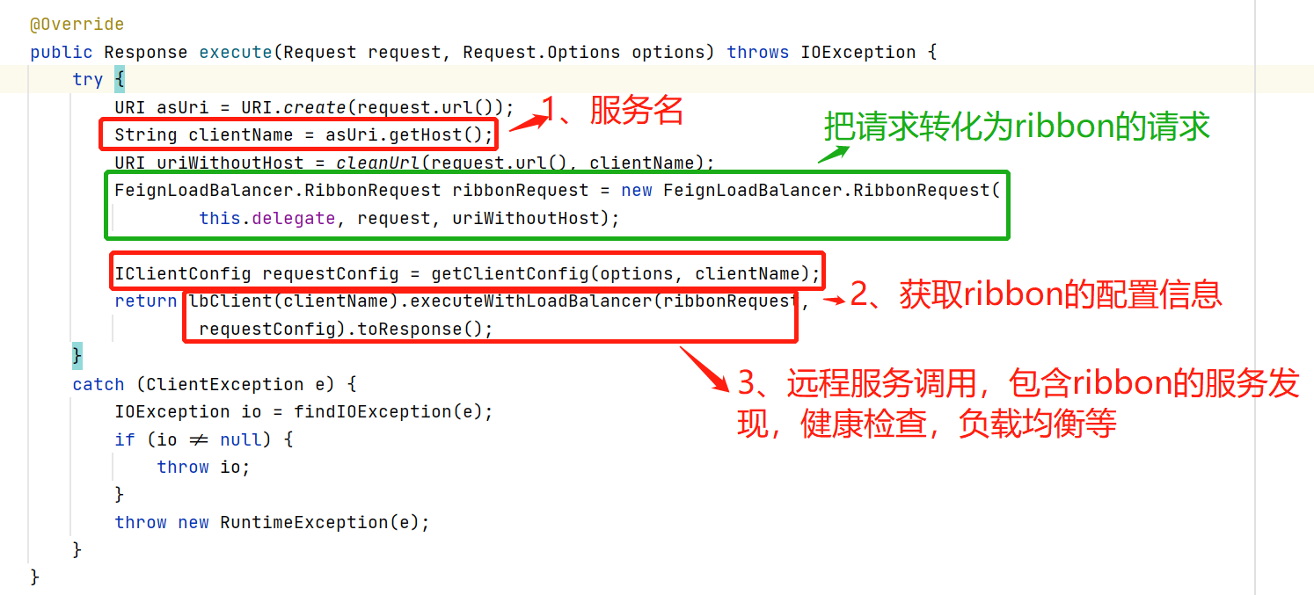

###### IclientConfig

获取ribbon的配置信息，调用的是LoadBalancerFeignClient#getClientConfig方法：

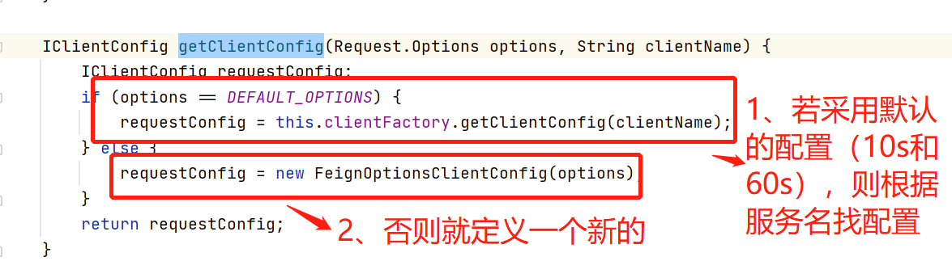

这里看下第一种情况，当Options使用默认的时候，从SpringClientFactory获取IClientConfig对象，

SpringClientFactory

先看下**SpringClientFactory**，是在什么时候创建的呢？

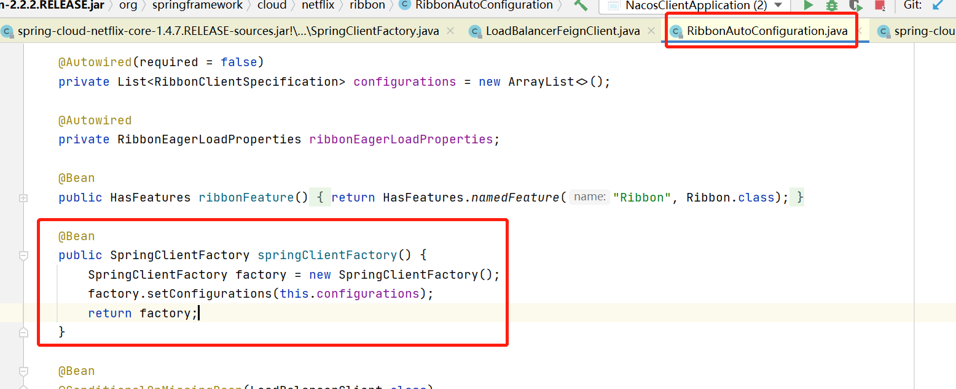

这个SpringClientFactory和我们之前讲的FeignContext类似，都是实现了NamedContextFactory抽象方法，看来这个也要根据服务名，建立一个子容器啊

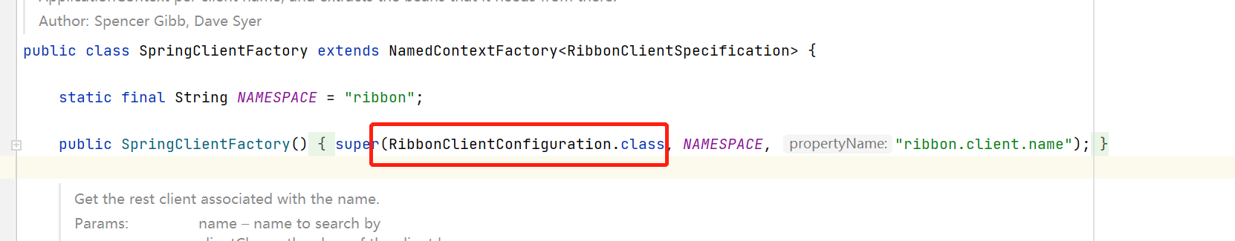

在RibbonClientConfigration里的配置，都是某一个feignClient独享的，SpringClientFactory对应的bean是全局的。

RibbonClientConfiguration

|  |
| --- |
| @Configuration(proxyBeanMethods = false) @EnableConfigurationProperties@Import({ HttpClientConfiguration.class, OkHttpRibbonConfiguration.class,  RestClientRibbonConfiguration.class, HttpClientRibbonConfiguration.class }) public class RibbonClientConfiguration {   */**  * Ribbon client default connect timeout.  */* public static final int *DEFAULT_CONNECT_TIMEOUT* = 1000;   */**  * Ribbon client default read timeout.  */* public static final int *DEFAULT_READ_TIMEOUT* = 1000;   */**  * Ribbon client default Gzip Payload flag.  */* public static final boolean *DEFAULT_GZIP_PAYLOAD* = true;   @RibbonClientName //实际上是@Value(“${ribbon.client.name}”)  private String name = "client";   *// TODO: maybe re-instate autowired load balancers: identified by name they could be  // associated with ribbon clients* @Autowired *//在RibbonAutoConfiguration里有配置*  private PropertiesFactory propertiesFactory;   @Bean  @ConditionalOnMissingBean  **public IClientConfig ribbonClientConfig() {  DefaultClientConfigImpl config = new DefaultClientConfigImpl();  config.loadProperties(this.name);  config.set(CommonClientConfigKey.*ConnectTimeout*, *DEFAULT_CONNECT_TIMEOUT*); *//默认10s*  config.set(CommonClientConfigKey.*ReadTimeout*, *DEFAULT_READ_TIMEOUT*); *//默认10s*  config.set(CommonClientConfigKey.*GZipPayload*, *DEFAULT_GZIP_PAYLOAD*);  return config;  }**   @Bean  @ConditionalOnMissingBean   **public IRule ribbonRule(IClientConfig config) {  if (this.propertiesFactory.isSet(IRule.class, name)) {  return this.propertiesFactory.get(IRule.class, config, name);  }  ZoneAvoidanceRule rule = new ZoneAvoidanceRule();  rule.initWithNiwsConfig(config);  return rule;  }**   @Bean  @ConditionalOnMissingBean  **public IPing ribbonPing(IClientConfig config) {  if (this.propertiesFactory.isSet(IPing.class, name)) {  return this.propertiesFactory.get(IPing.class, config, name);  }  return new DummyPing();  }**   @Bean  @ConditionalOnMissingBean  @SuppressWarnings("unchecked")   **public ServerList<Server> ribbonServerList(IClientConfig config) {  if (this.propertiesFactory.isSet(ServerList.class, name)) {  return this.propertiesFactory.get(ServerList.class, config, name);  }  ConfigurationBasedServerList serverList = new ConfigurationBasedServerList();  serverList.initWithNiwsConfig(config);  return serverList;  }**    **@Bean  @ConditionalOnMissingBean  public ServerListUpdater ribbonServerListUpdater(IClientConfig config) {  return new PollingServerListUpdater(config);  }**   @Bean   **@ConditionalOnMissingBean  public ILoadBalancer ribbonLoadBalancer(IClientConfig config,  ServerList<Server> serverList, ServerListFilter<Server> serverListFilter,  IRule rule, IPing ping, ServerListUpdater serverListUpdater) {  if (this.propertiesFactory.isSet(ILoadBalancer.class, name)) {  return this.propertiesFactory.get(ILoadBalancer.class, config, name);  }  return new ZoneAwareLoadBalancer<>(config, rule, ping, serverList,  serverListFilter, serverListUpdater);  }**   @Bean  @ConditionalOnMissingBean  @SuppressWarnings("unchecked")  public ServerListFilter<Server> ribbonServerListFilter(IClientConfig config) {  if (this.propertiesFactory.isSet(ServerListFilter.class, name)) {  return this.propertiesFactory.get(ServerListFilter.class, config, name);  }  ZonePreferenceServerListFilter filter = new ZonePreferenceServerListFilter();  filter.initWithNiwsConfig(config);  return filter;  }   @Bean  @ConditionalOnMissingBean  public RibbonLoadBalancerContext ribbonLoadBalancerContext(ILoadBalancer loadBalancer,  IClientConfig config, RetryHandler retryHandler) {  return new RibbonLoadBalancerContext(loadBalancer, config, retryHandler);  }   @Bean  @ConditionalOnMissingBean  public RetryHandler retryHandler(IClientConfig config) {  return new DefaultLoadBalancerRetryHandler(config);  }   @Bean  @ConditionalOnMissingBean  public ServerIntrospector serverIntrospector() {  return new DefaultServerIntrospector();  }   @PostConstruct  public void preprocess() {  *setRibbonProperty*(name, *DeploymentContextBasedVipAddresses*.key(), name);  }   static class OverrideRestClient extends RestClient {   private IClientConfig config;   private ServerIntrospector serverIntrospector;   protected OverrideRestClient(IClientConfig config,  ServerIntrospector serverIntrospector) {  super();  this.config = config;  this.serverIntrospector = serverIntrospector;  initWithNiwsConfig(this.config);  }   @Override  public URI reconstructURIWithServer(Server server, URI original) {  URI uri = *updateToSecureConnectionIfNeeded*(original, this.config,  this.serverIntrospector, server);  return super.reconstructURIWithServer(server, uri);  }   @Override  protected Client apacheHttpClientSpecificInitialization() {  ApacheHttpClient4 apache = (ApacheHttpClient4) super.apacheHttpClientSpecificInitialization();  apache.getClientHandler().getHttpClient().getParams().setParameter(  ClientPNames.*COOKIE_POLICY*, CookiePolicy.*IGNORE_COOKIES*);  return apache;  }   }  } |

**注意：**这里的IclientConfig默认是**DefaultClientConfigImpl，**默认给的链接超时时间和读时间都是10s，但是如果在feign定义Option的话，就以自定义的为准了

###### LoadBalancerFeignClient#lbClient

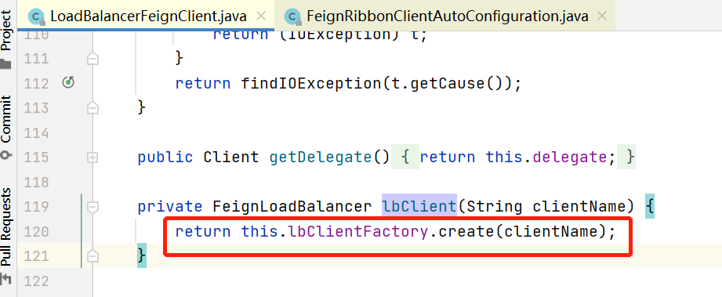

而CachingSpringLoadBalancerFactory lbClientFactory是在FeignRibbonClientAutoConfiguration 这个配置文件里配置的：

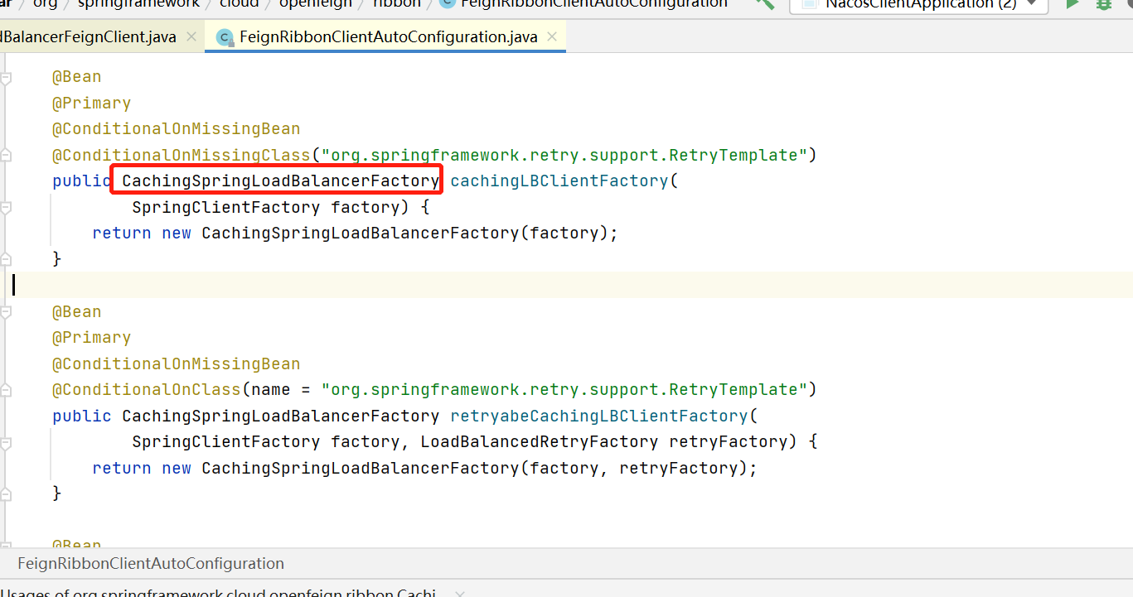

继续看CachingSpringLoadBalancerFactory#create方法：

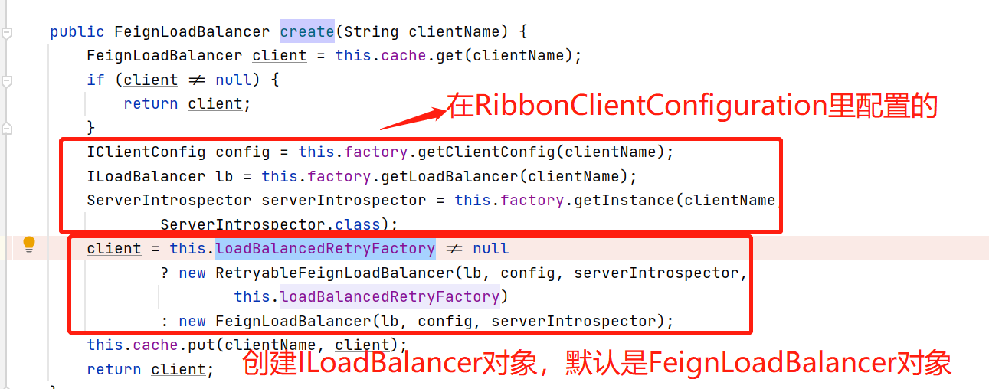

这样，调用LoadBalancerFeignClient#lbClient方法返回的是FeignLoadBalancer对象。

###### FeignLoadBalancer#executeWithLoadBalancer

实际上调用的是它的父类AbstractLoadBalancerAwareClient#executeWithLoadBalancer方法：

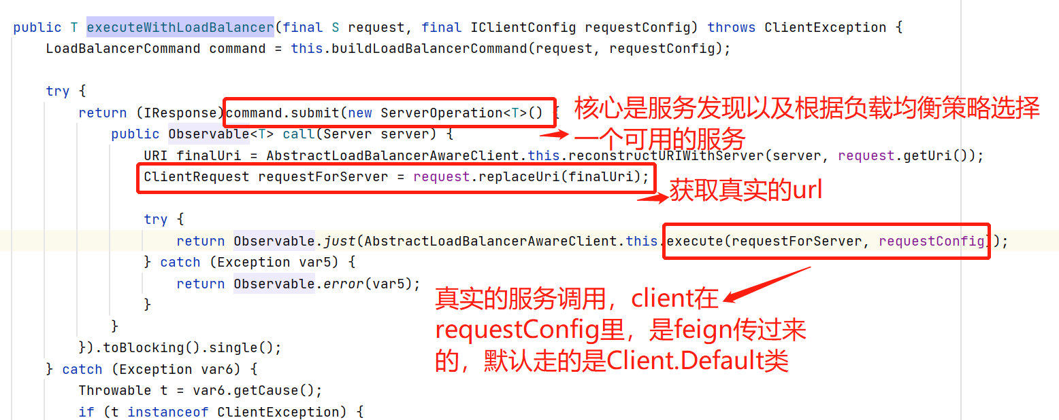

LoadBalancerCommand#submit

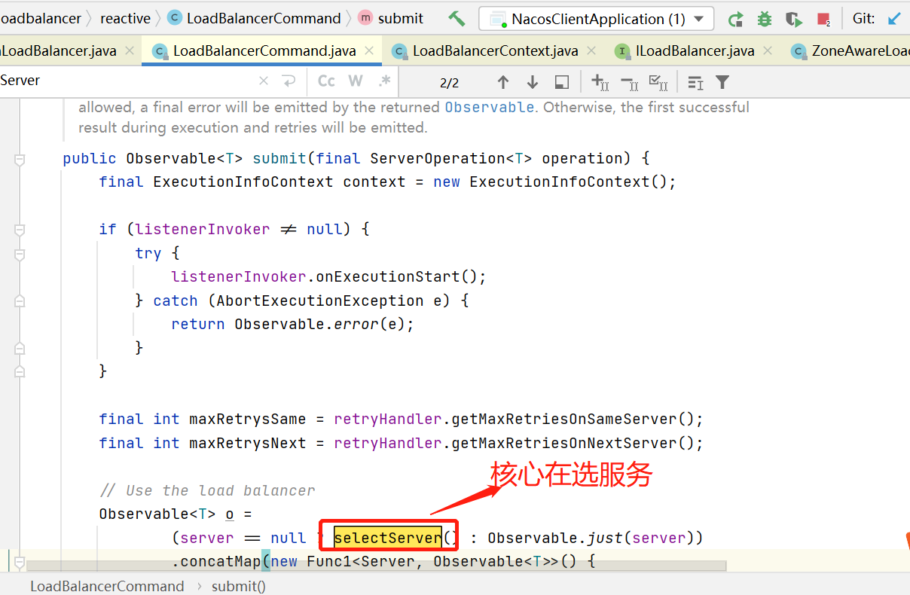

核心代码是LoadBalancerCommand#selectServer方法：

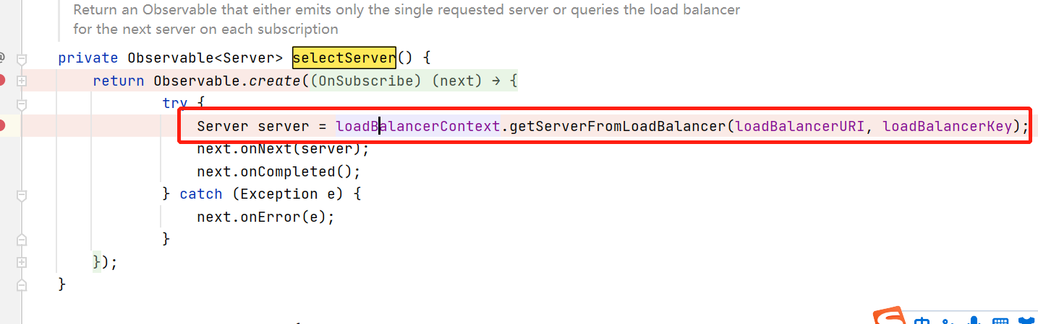

继续调用LoadBalancerContext#getServerFromLoadBalancer方法：

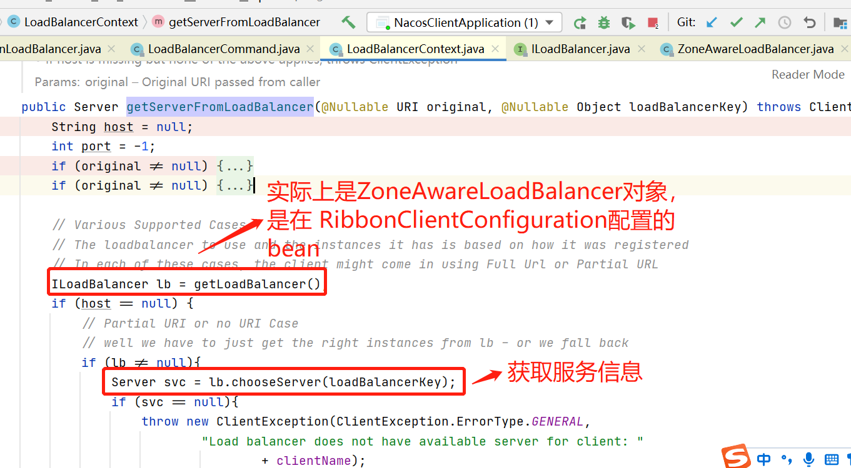

继续转调ZoneAwareLoadBalancer#chooseServer方法：

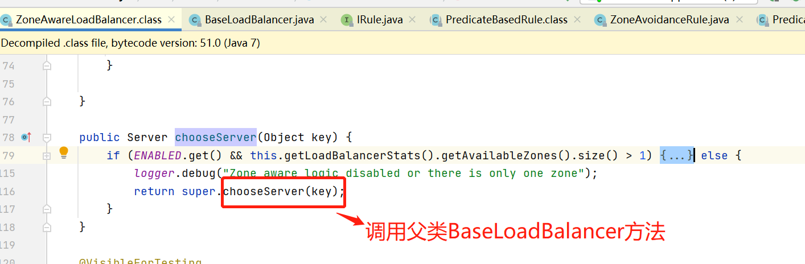

继续看BaseLoadBalancer#chooseServer方法：

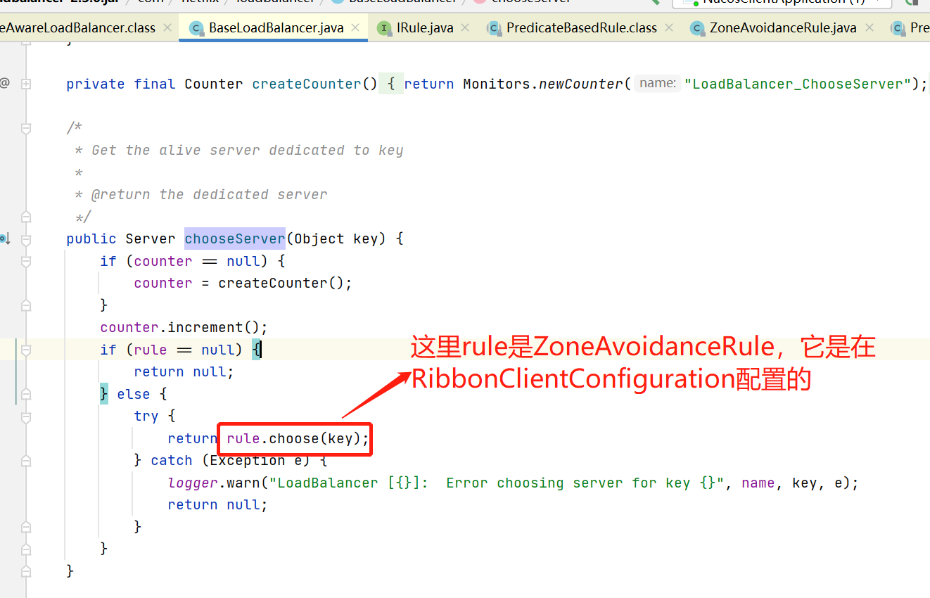

继续看ZoneAvoidanceRule# choose方法，实际上调用的是它的父类PredicateBasedRule#choose方法：

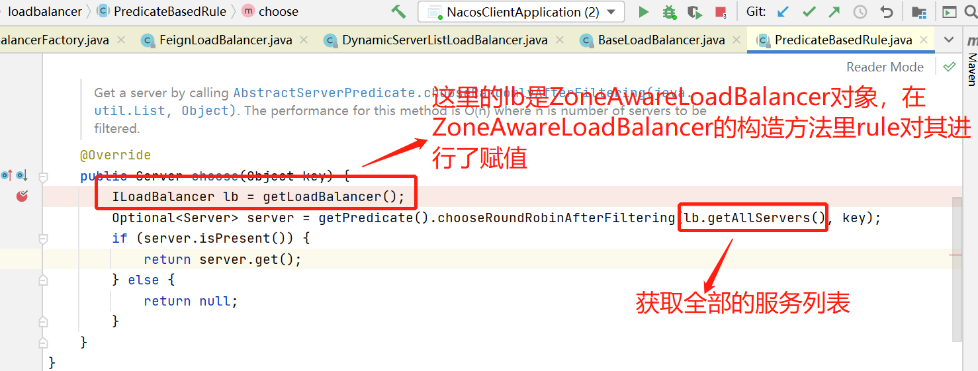

CompositePredicate#chooseRoundRobinAfterFiltering选一个可用服务。

1、ZoneAvoidanceRule 里的 ILoadBalancer lb 什么时候赋值的？

我们知道RibbonClientConfiguration配置里我们配置的ILoadBalancer的实现类是

ZoneAwareLoadBalancer

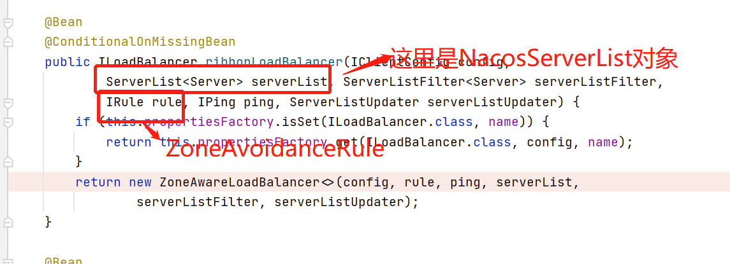

我们看ZoneAwareLoadBalancer的构造方法：

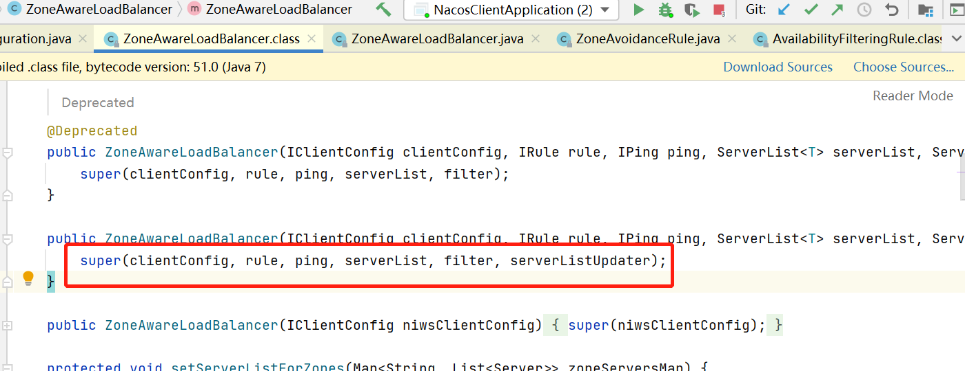

继续调用父类DynamicServerListLoadBalancer的构造方法：

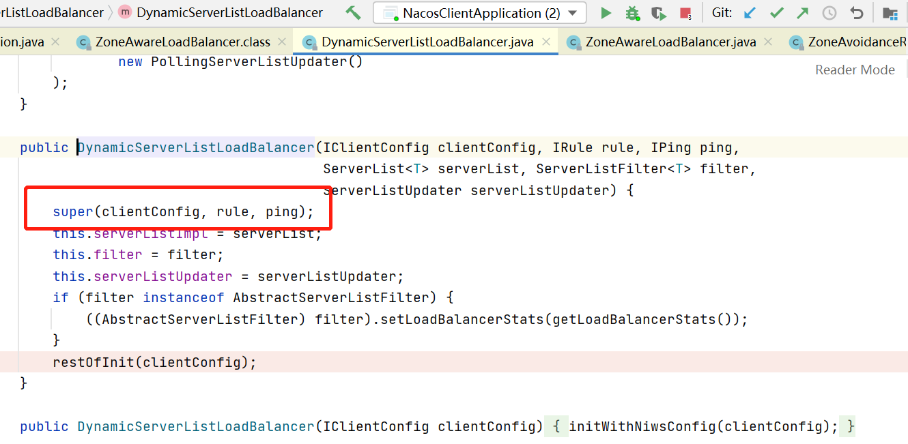

继续调用父类BaseLoadBalancer的构造方法：

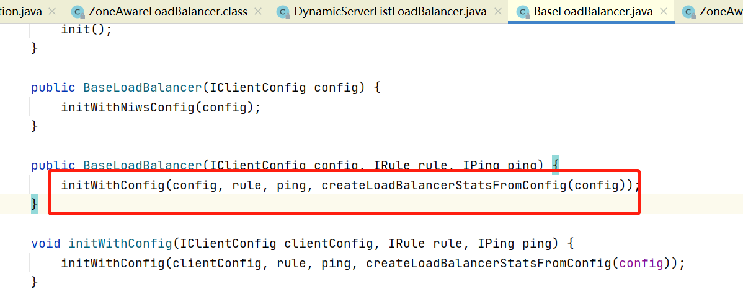

在BaseLoadBalancer#initWithConfig方法里：

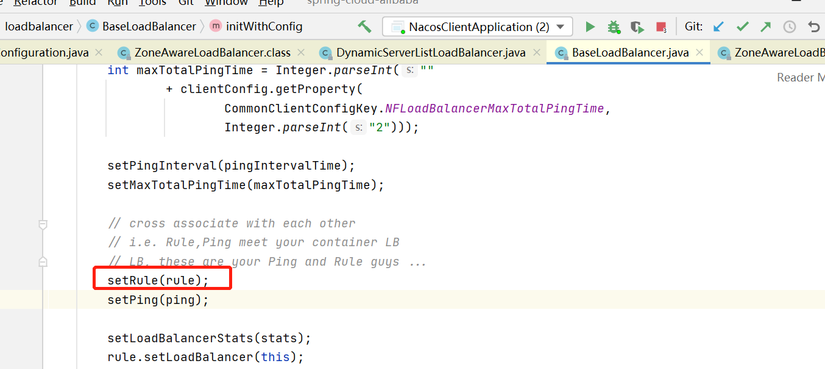

SetRule方法：

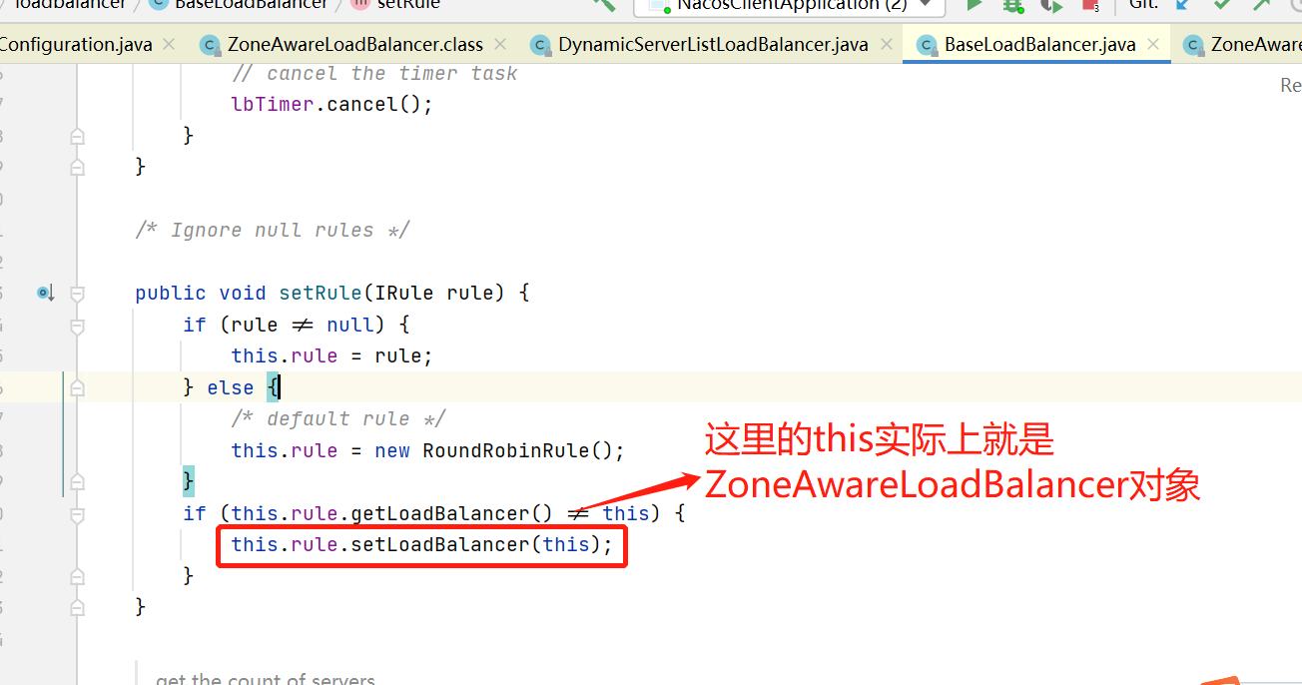

至此，我们发现这里的IRule虽然传给了ZoneAwareLoadBalancer，同时，在他的构造方法里，还是把ZoneAwareLoadBalancer赋值给了IRule(ZoneAvoidanceRule)。

**2、服务列表怎么来的ZoneAwareLoadBalancer里的？**

在RibbonClientConfiguration配置类里，我们定义了ILoadBalancer的具体实现类ZoneAwareLoadBalancer：

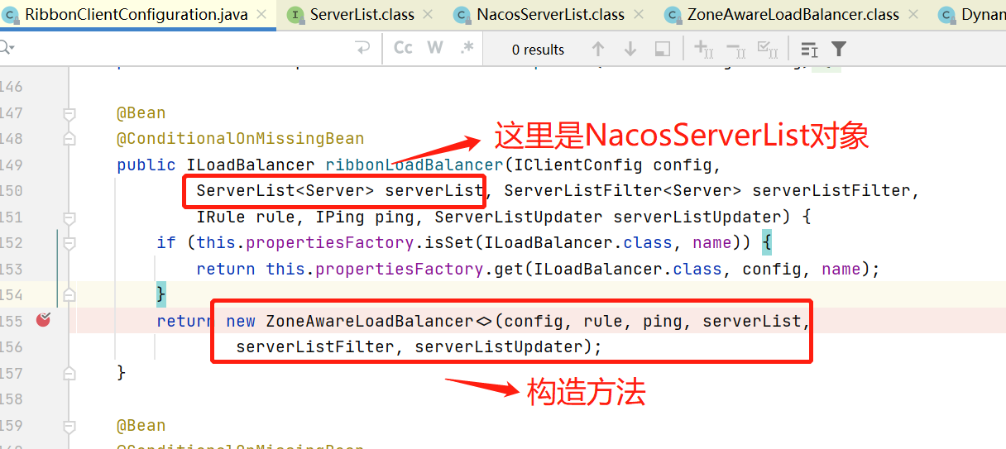

看ZoneAwareLoadBalancer的构造方法：

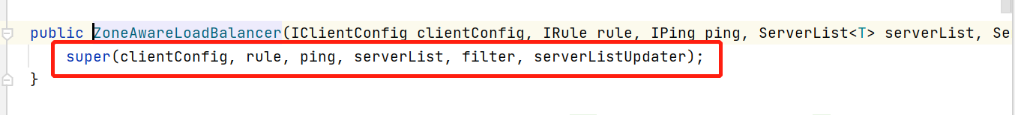

转调父类DynamicServerListLoadBalancer的构造方法：

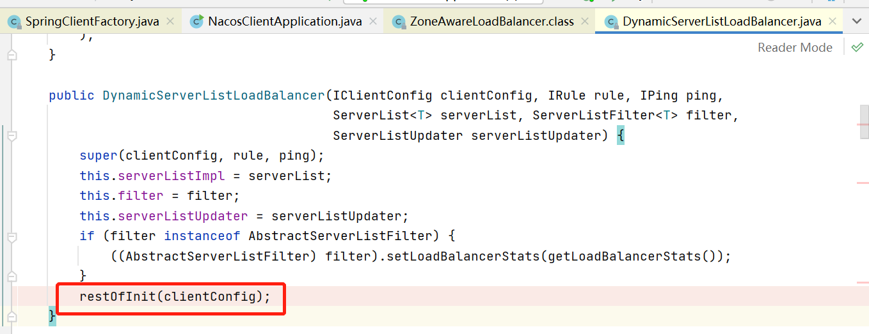

继续看DynamicServerListLoadBalancer#restOfInit方法：

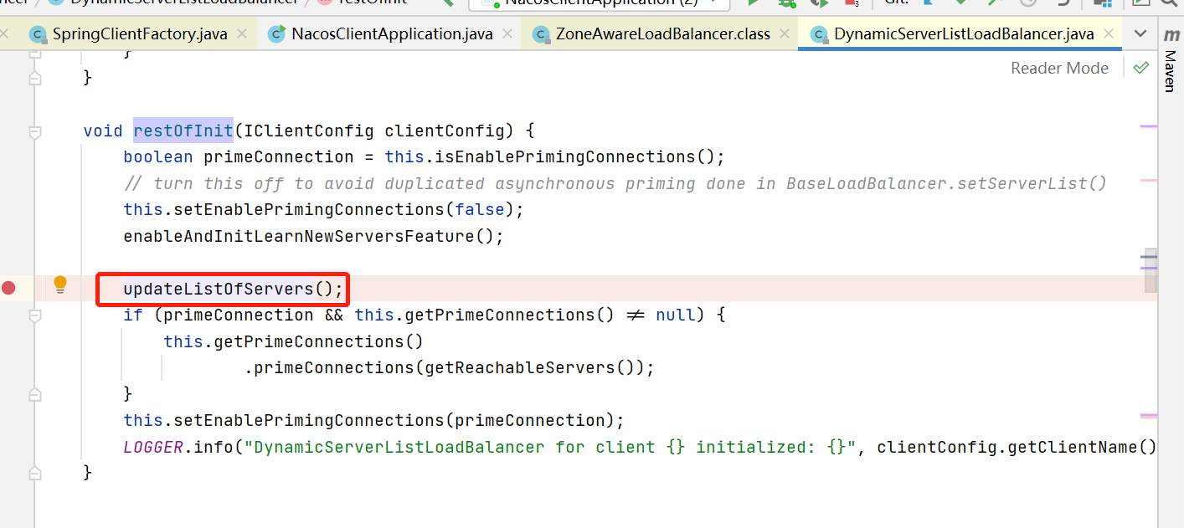

继续转调DynamicServerListLoadBalancer#updateListOfServers方法：

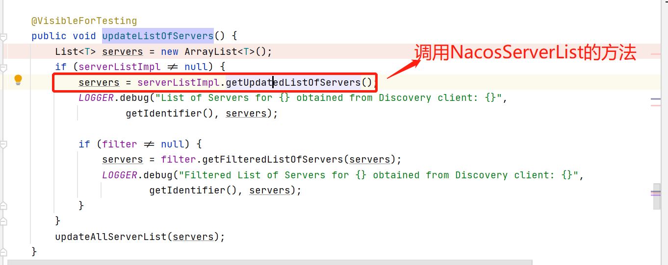

调用的是NacosServerList的NacosServerList#getServers方法了：

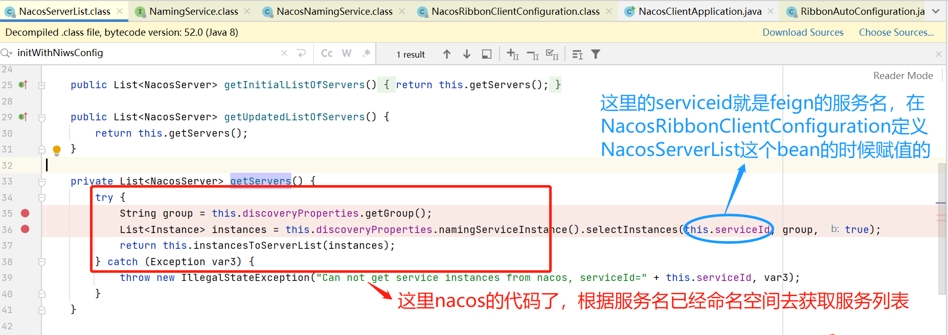

至此，ribbon获取了全部可用的服务列表。

**这里的NacosServerList咋来的呢？**

在spring-cloud-starter-alibaba-nacos-discovery的jar里，有如下的配置：

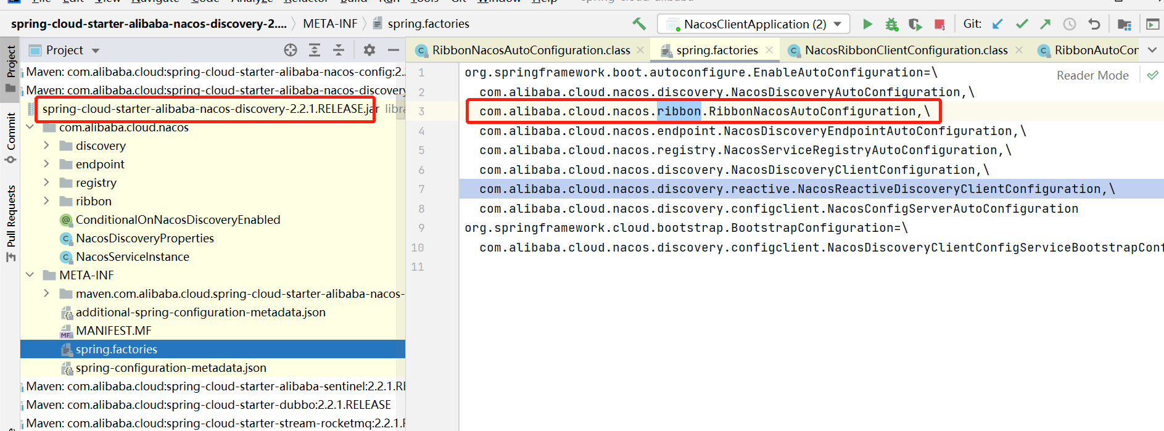

继续看RibbonNacosAutoConfiguration配置类：

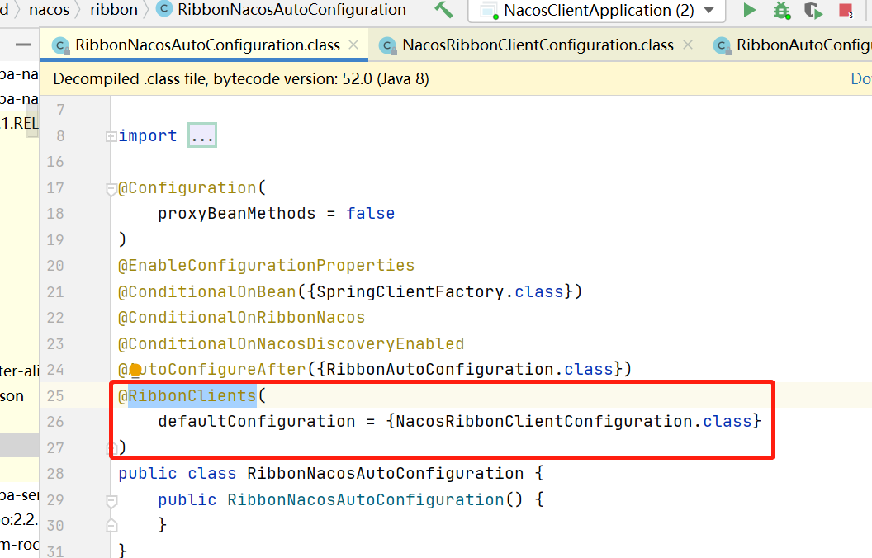

它使用了@RibbonClients注解，并且对应默认配置为NacosRibbonClientConfiguration：

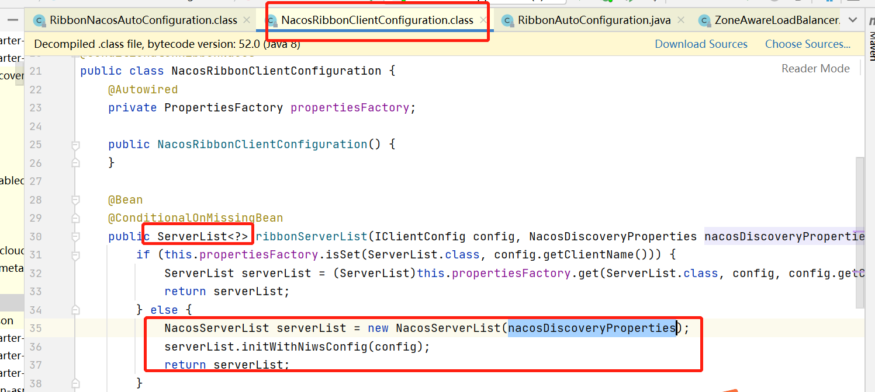

ServerList对象就是在这里创建的。

**SpringClientFactory是Ribbon定义的类， 不同的客户端，可以从不同的注册中心去拉取服务，**

**3、当获取多个服务列表后，如何走的负载均衡？**

继续看BaseLoadBalancer#chooseServer方法：



这里的Irule是在RibbonClientConfiguration配置的，配置的bean是ZoneAvoidanceRule，实际调用的是它的父类PredicateBasedRule#choose方法：

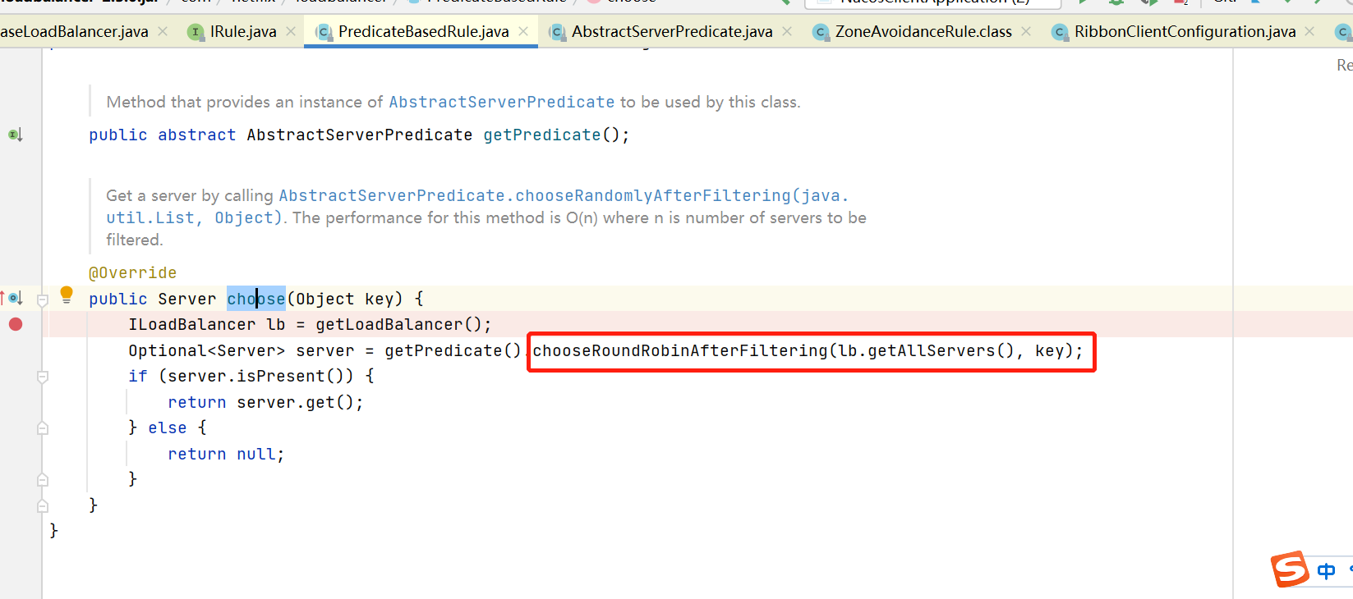

继续转调AbstractServerPredicate#chooseRoundRobinAfterFilterin方法：

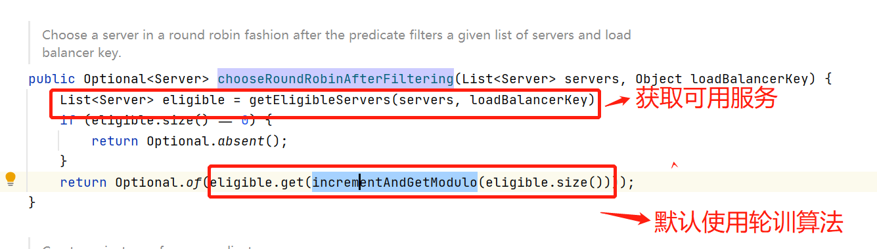

自定义IRule

我们回到RibbonClientConfiguration这个配置类，他是在SpringClientFactory类的构造方法里加载的，而SpringClientFactory是在RibbonAutoConfiguration类里定义的bean：

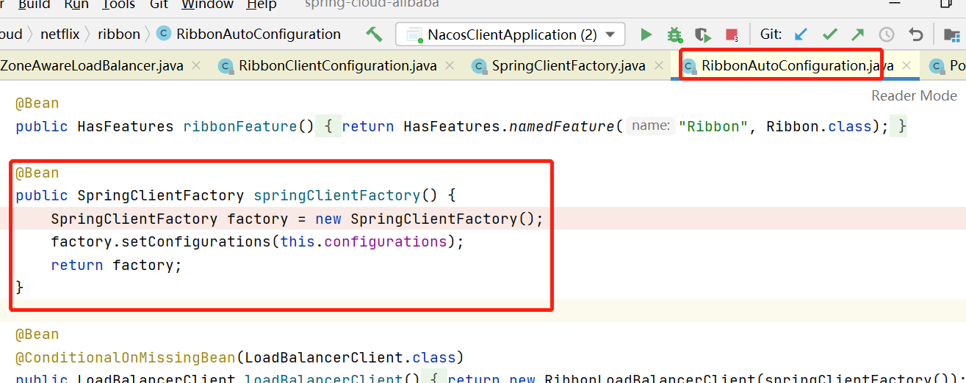

下面我们看下SpringClientFactory的构造方法：

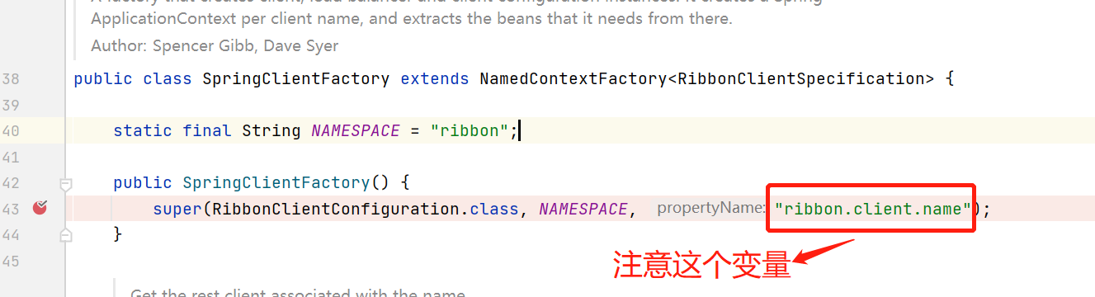

在SpringClientFactory的父类NamedContextFactory#createContext方法里，会给这个属性赋值：

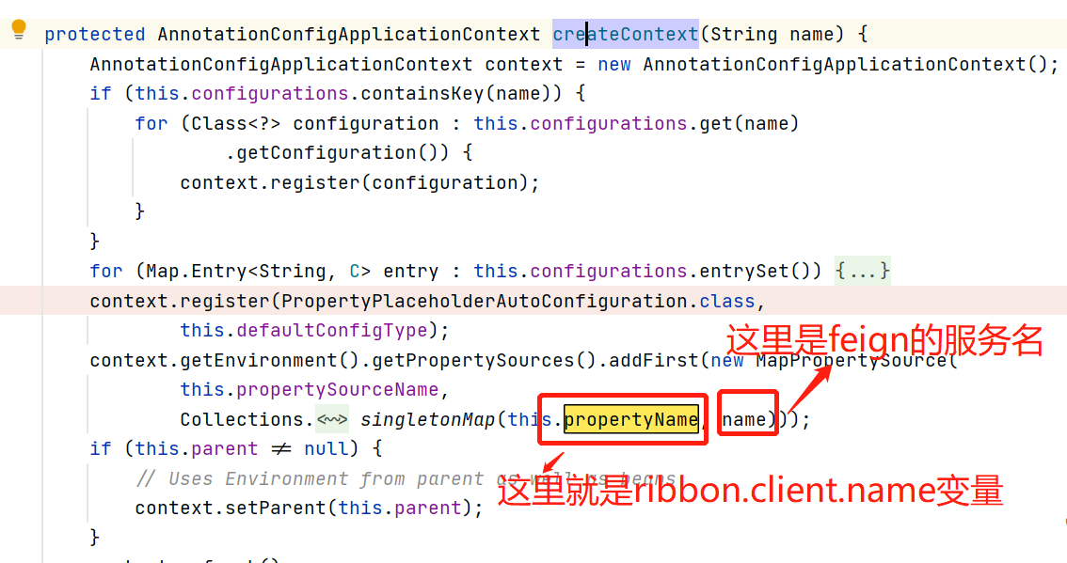

我们在回过来看RibbonClientConfiguration配置类

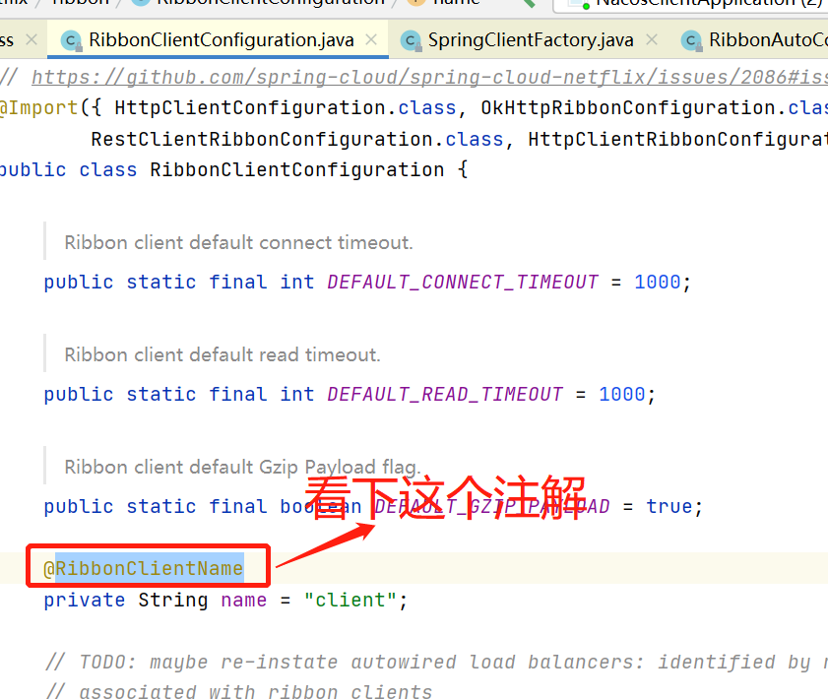

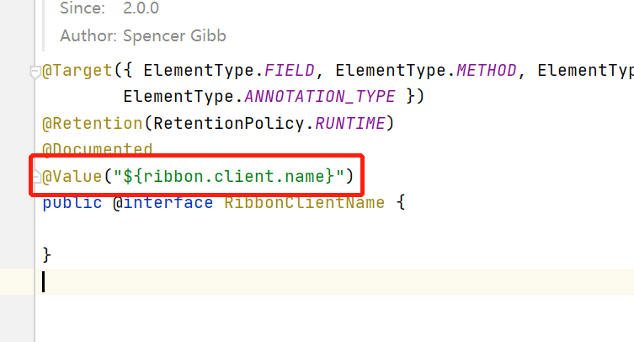

[他相当于对属性使用@Value(“${ribbon.client.name}”)](mailto:他相当于对属性使用@Value()注解，我们上面已经说过这个变量名赋值了feign的服务名，所以这里的RibbonClientConfiguration配置类的name属性，就是具体的服务名。

我们下面继续看IRule在RibbonClientConfiguration中的定义bean的过程：

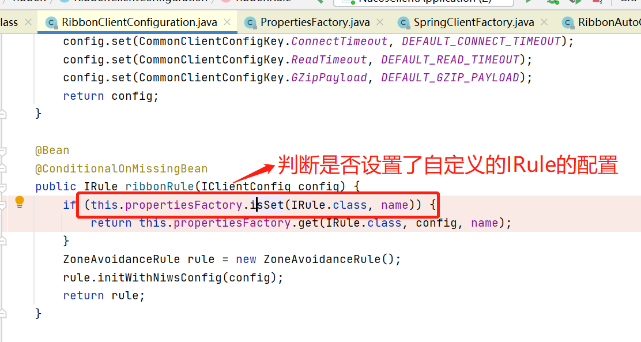

PropertiesFactory类的构造方法：

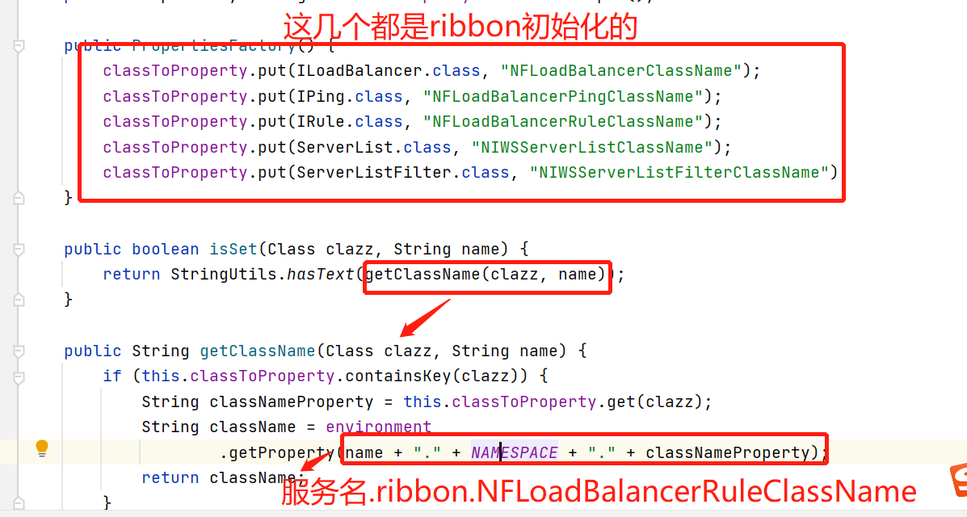

所以我们要自定义某个服务的Irule的话，需要在配置文件中做如下的配置：

**服务名.ribbon.NFLoadBalancerRuleClassName=IRule的具体实现类的全路径**

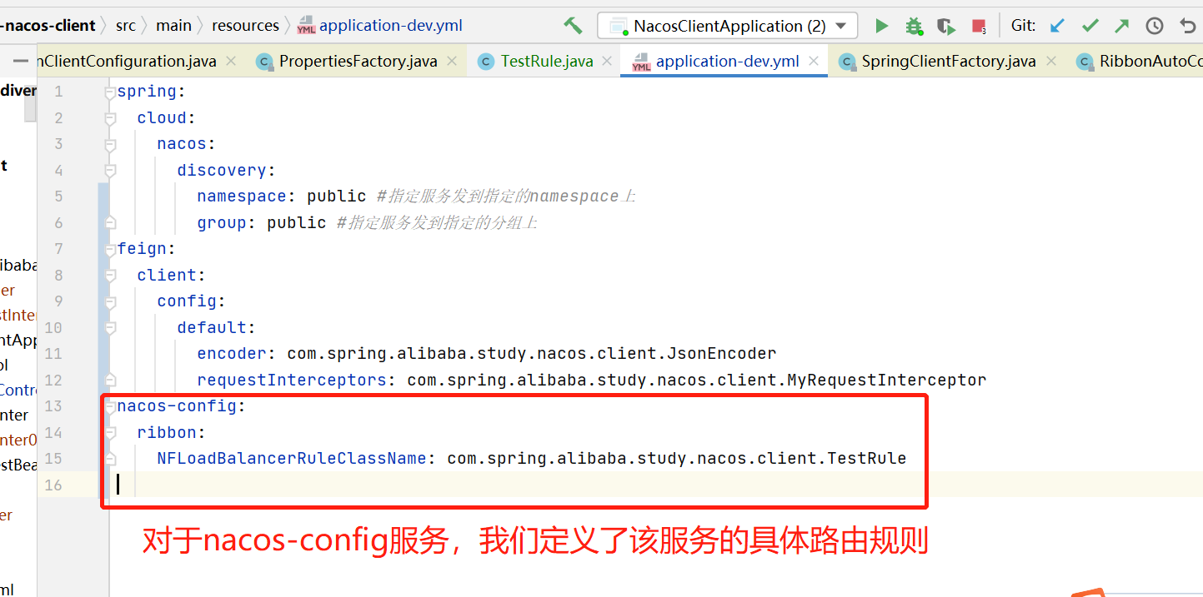

自定义ILoadBalancer

**服务名.ribbon.** **NFLoadBalancerClassName=** **ILoadBalancer的具体实现类的全路径**

自定义IPing

**服务名.ribbon.** **NFLoadBalancerPingClassName=** **IPing的具体实现类的全路径**

自定义ServerList

**服务名.ribbon.** **NIWSServerListClassName=** **ServerList的具体实现类的全路径**

这样我们就可根据服务名的不同，走不同的注册中心了。

自定义ServerListFilter

**服务名.ribbon.** **NIWSServerListFilterClassName=** **ServerListFilter的具体实现类的全路径**

对从注册中心获取的全部的服务进行过滤。

4、服务动态拉取更新

在RibbonClientConfiguration配置类：我们定义了ServerListUpdater的bean，并且赋值给了ZoneAwareLoadBalancer对象，

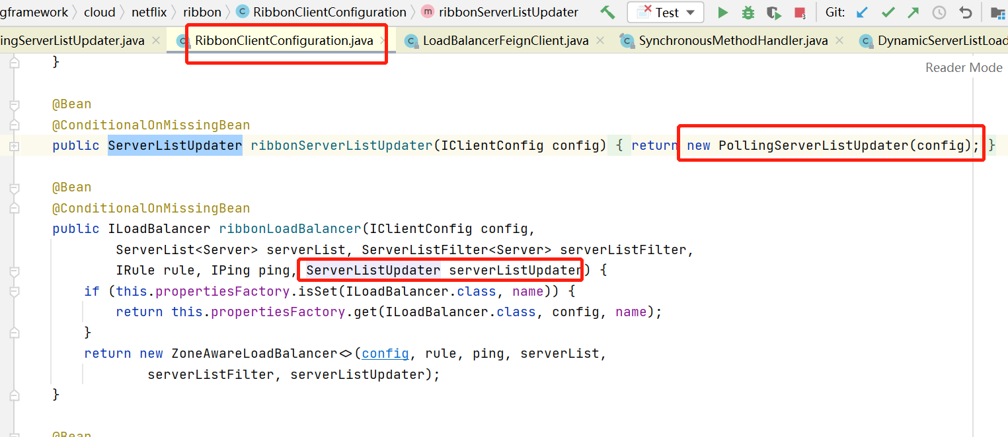

下面我们看下ZoneAwareLoadBalancer的构造方法：

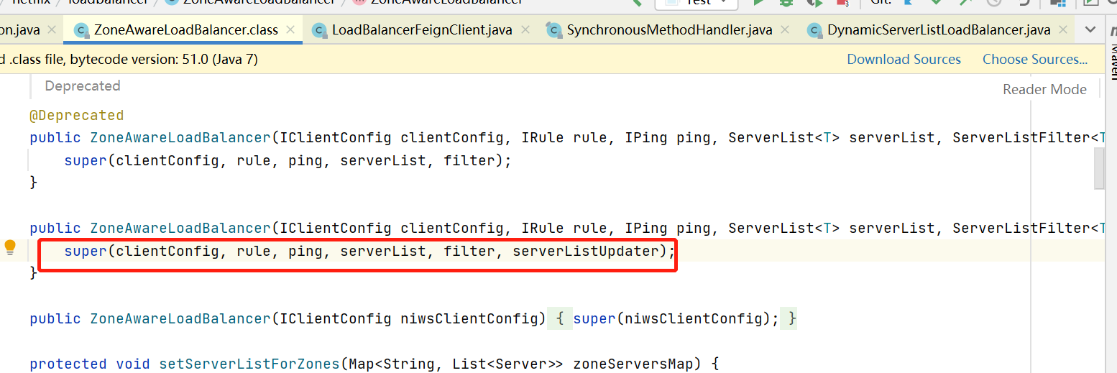

调用的是父类DynamicServerListLoadBalancer的构造方法：

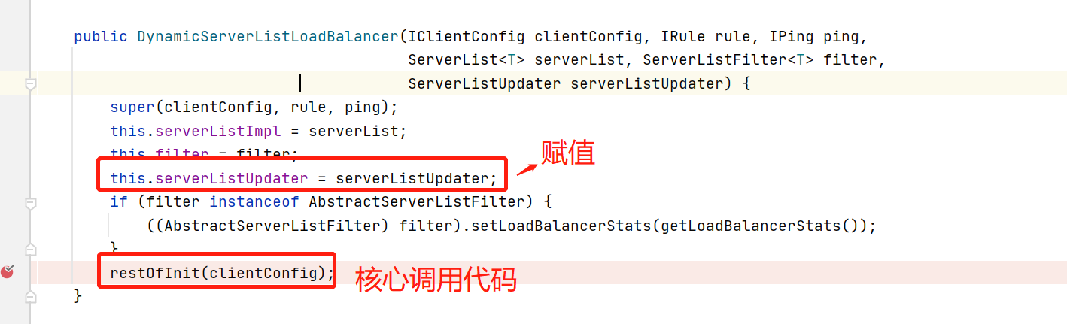

继续看DynamicServerListLoadBalancer#restOfInit方法：

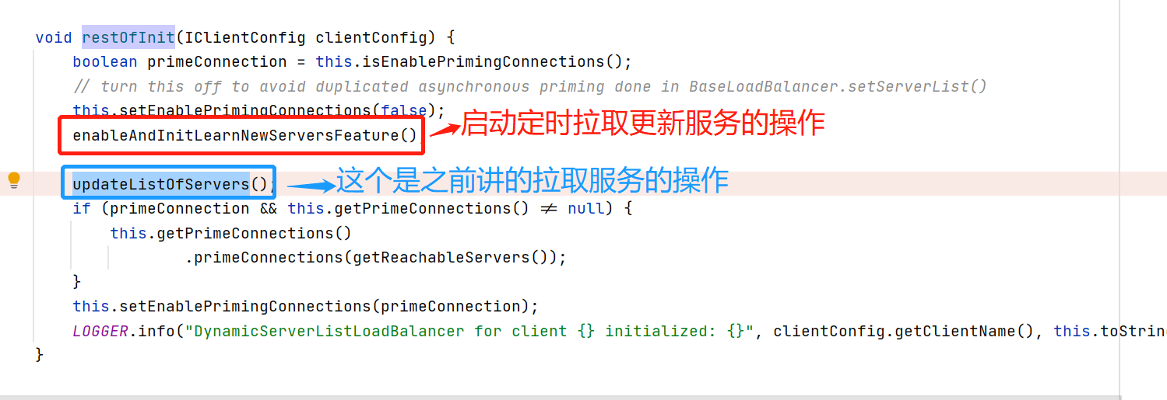

继续看DynamicServerListLoadBalancer#enableAndInitLearnNewServersFeature方法：

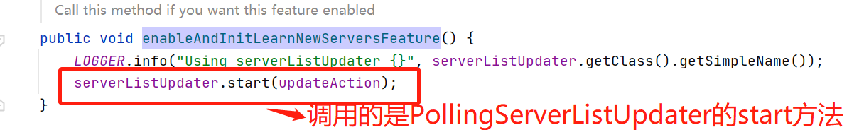

而参数ServerListUpdater.UpdateAction updateAction 在DynamicServerListLoadBalancer已经定义：

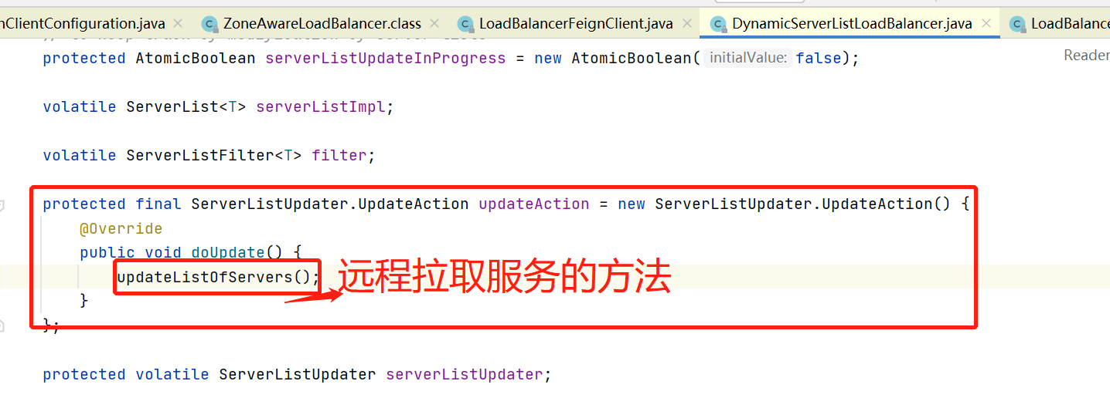

下面继续看PollingServerListUpdater#start方法：

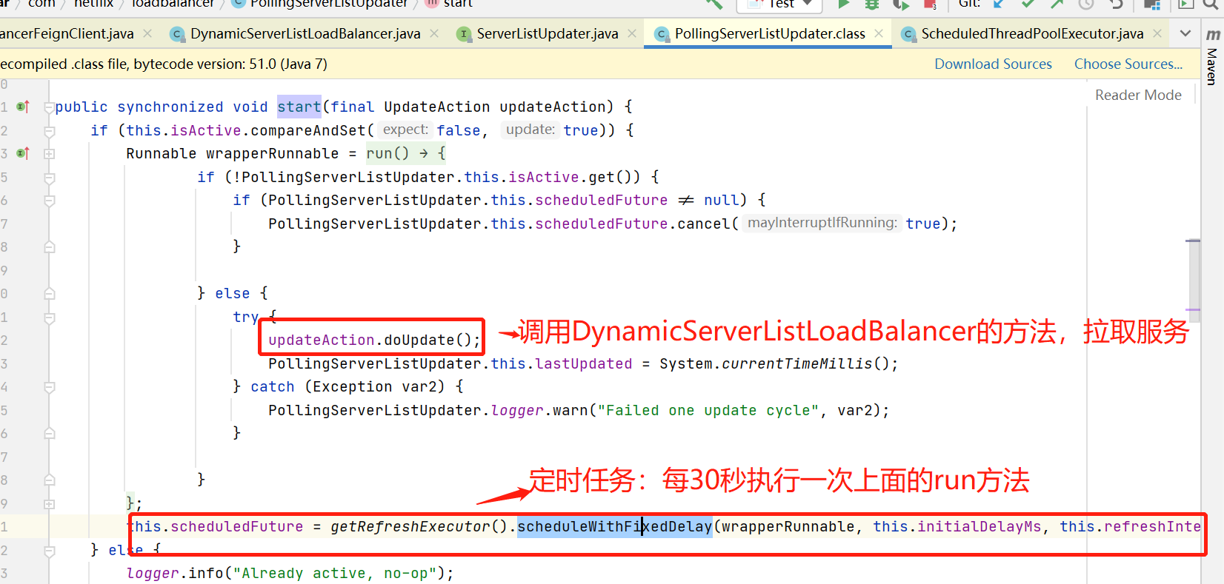

FeignLoadBalancer#execute

我们在AbstractLoadBalancerAwareClient#executeWithLoadBalancer方法里了首先调用的服务发现以及负载均衡的代码逻辑，下面看下正式的http调用：

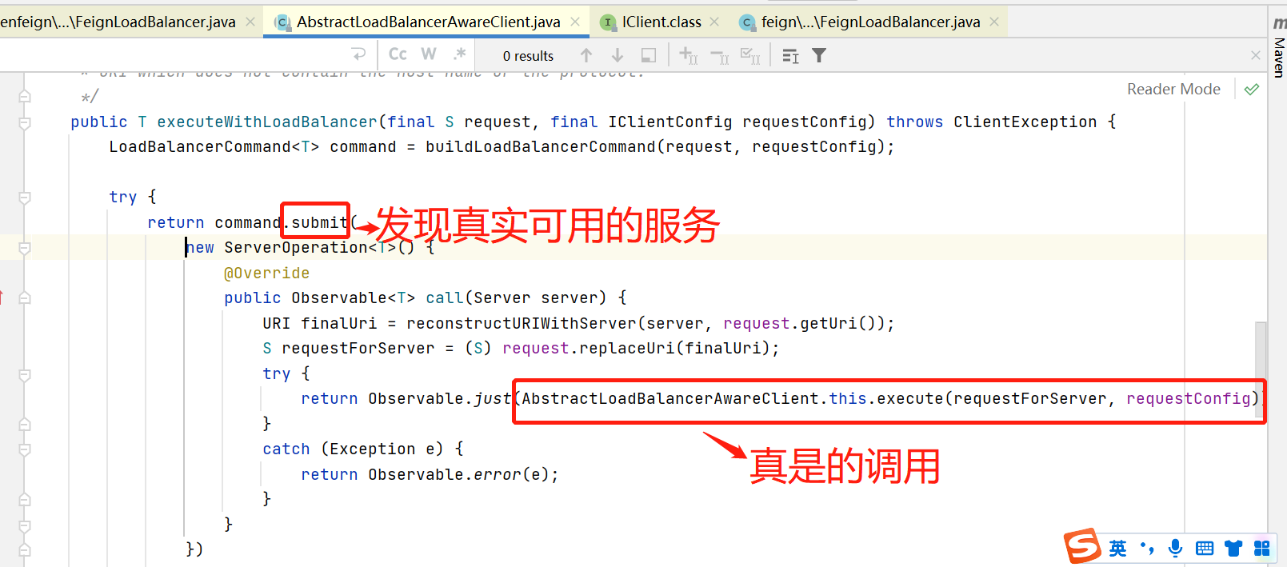

调用的是FeignLoadBalancer#execute方法：

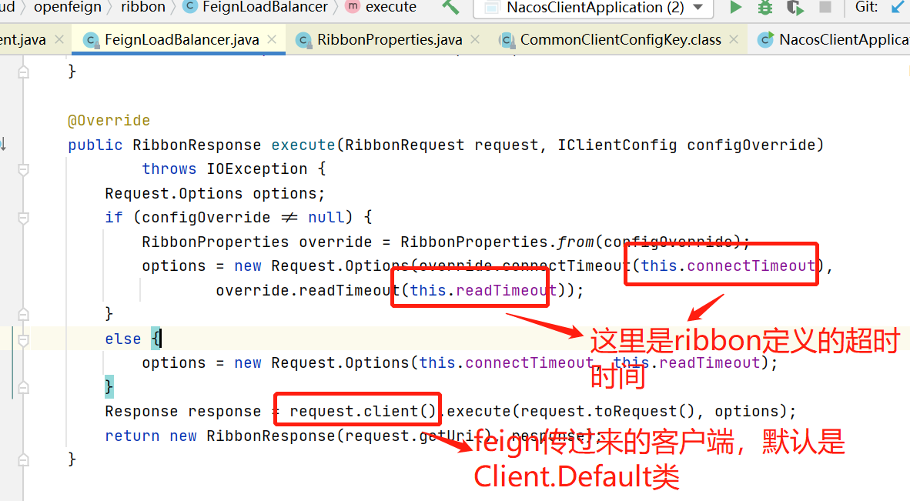

这样远程服务调用就结束了。

Ribbon自定义连接超时时间

* 局部（指定的服务）超时时间设置：

服务名.ribbon.ConnectTimeout=2350单位是毫秒

* 全局超时时间设置：

ribbon.ConnectTimeout=2350 单位是毫秒

Ribbon自定义读超时时间

* 局部（指定的服务）超时时间设置：

**服务名.ribbon.ReadTimeout=2350**单位是毫秒

* 全局超时时间设置：**ribbon.ReadTimeout=2350** 单位是毫秒
* **源码分析：**

我们在执行远程服务调用的时候，调用到LoadBalancerFeignClient#execute方法：

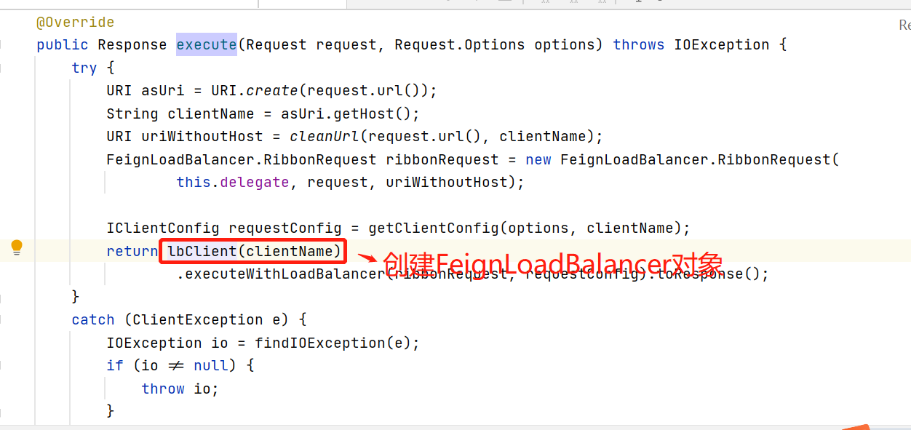

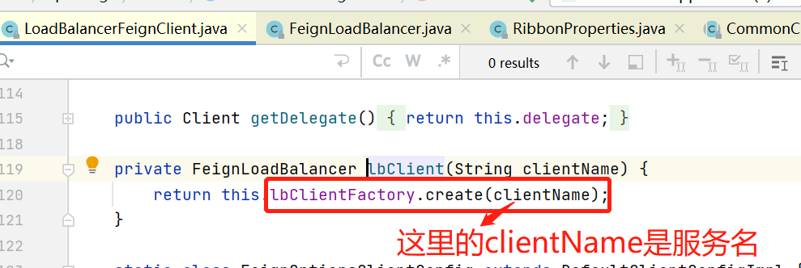

调用CachingSpringLoadBalancerFactory#create方法：

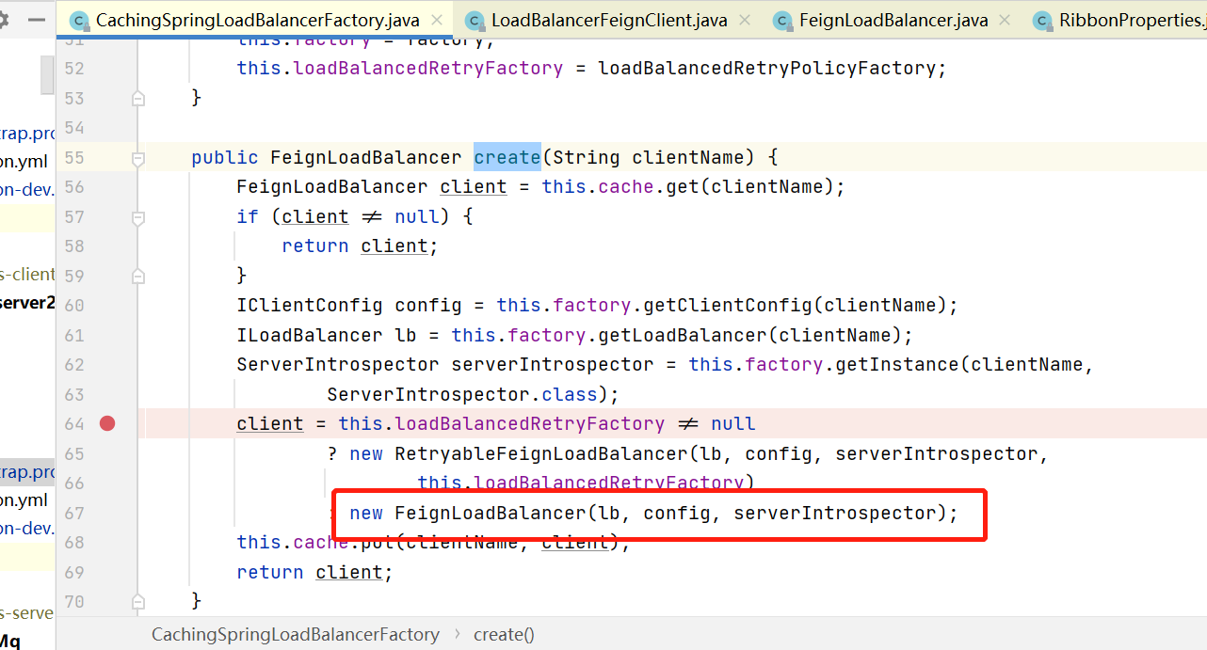

核心是创建FeignLoadBalancer对象，后面重点分析这个构造方法。

先看下RibbonClientConfiguration这个配置类，他定义了IClientConfig这个bean，

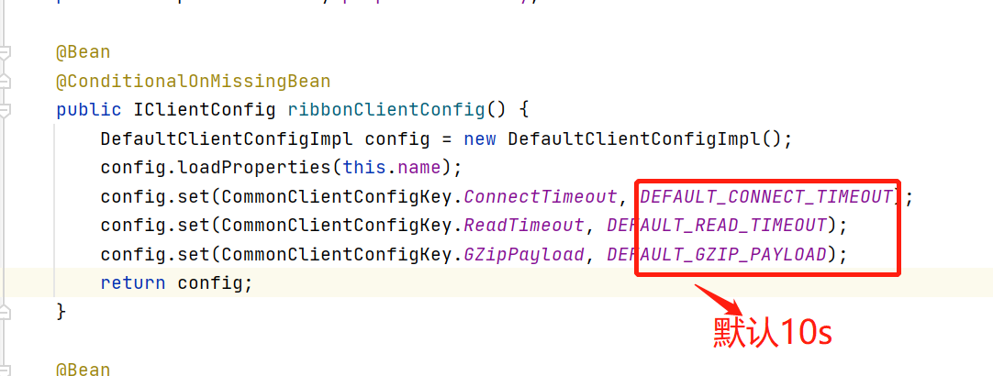

下面看FeignLoadBalancer的构造方法：

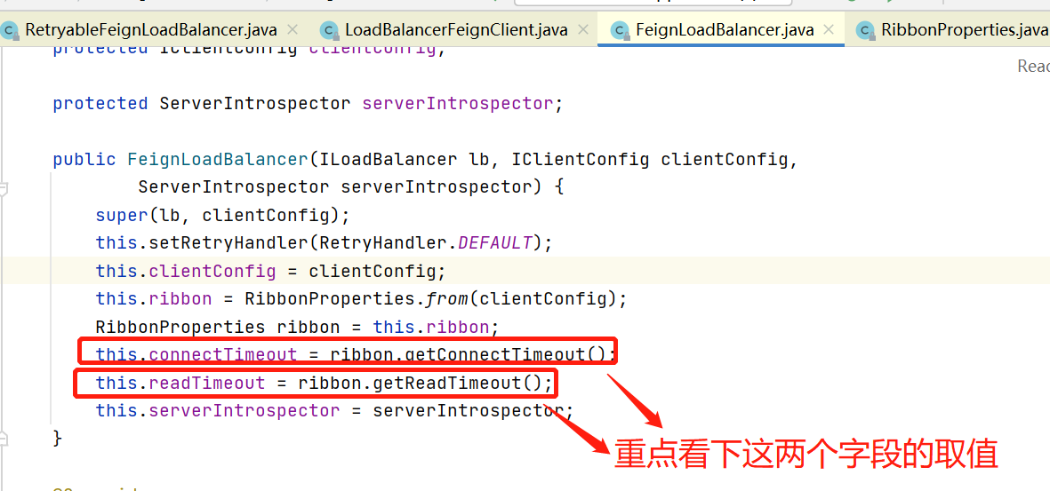

以this.connectTimeout = ribbon.getConnectTimeout()获取过程为例说明：

调用的是RibbonProperties#getConnectTimeout方法：

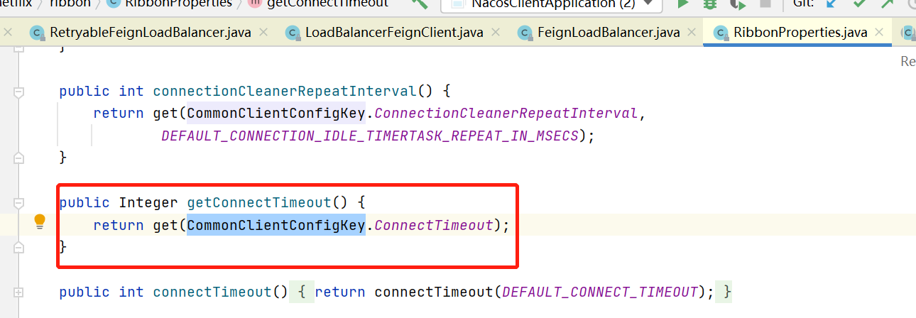

继续调用RibbonProperties#get方法：

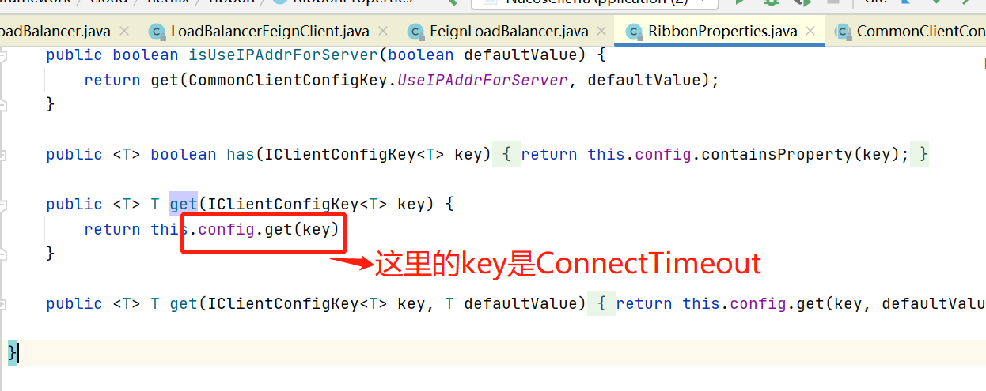

转调DefaultClientConfigImpl#get方法：

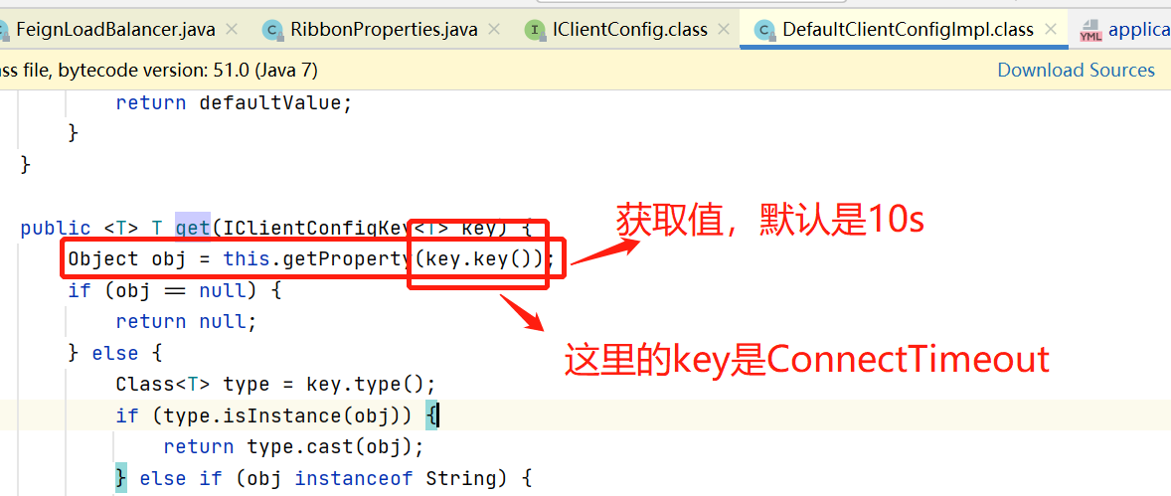

转调用DefaultClientConfigImpl#getProperty方法：

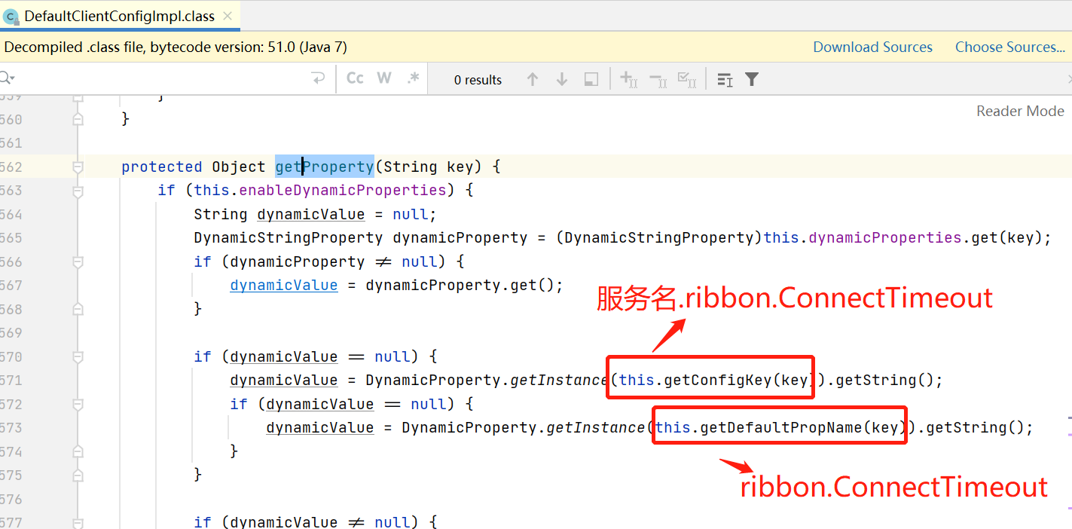

这样，一旦我们在配置文件配置了

**服务名.ribbon.ConnectTimeout=3000 标识该服务设置的链接超时时间是3秒**

**ribbon.ConnectTimout=2000标识所有服务设置的链接超时时间是2秒**

当两者都设置的话，我们从上面的源码也可以看出，以具体服务配置的为准。

关于DefaultClientConfigImpl里的服务名是在定义bean的时候赋值的。

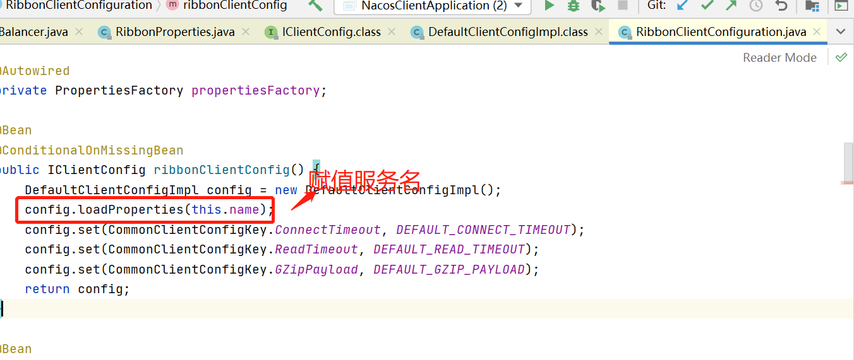

当同时配置feign和ribbon的超时时间时，以feign为主。

我们配置

feign.client.config.服务名.connectTimeout=3567

feign.client.config.服务名.readTimeout=2567

比如：

feign.client.config. nacos-config.connectTimeout=3567

feign.client.config. nacos-config.readTimeout=2567

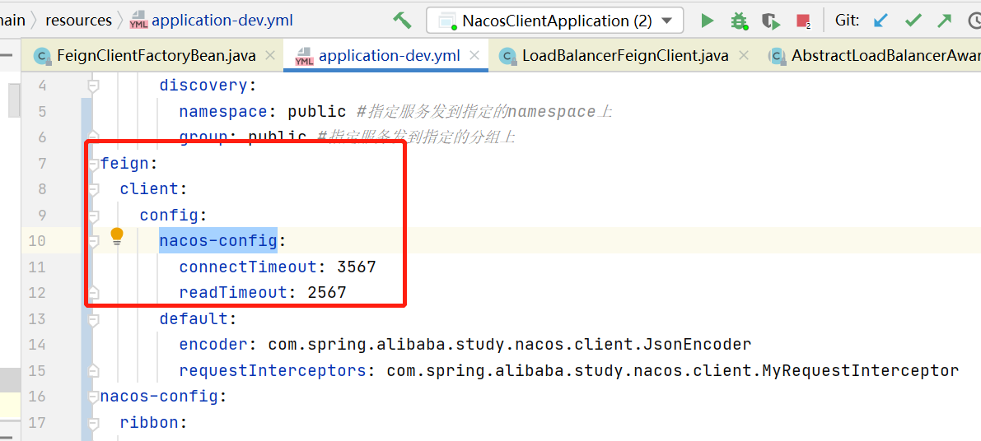

则它会在FeignClientFactoryBean#configureUsingProperties方法被加载；

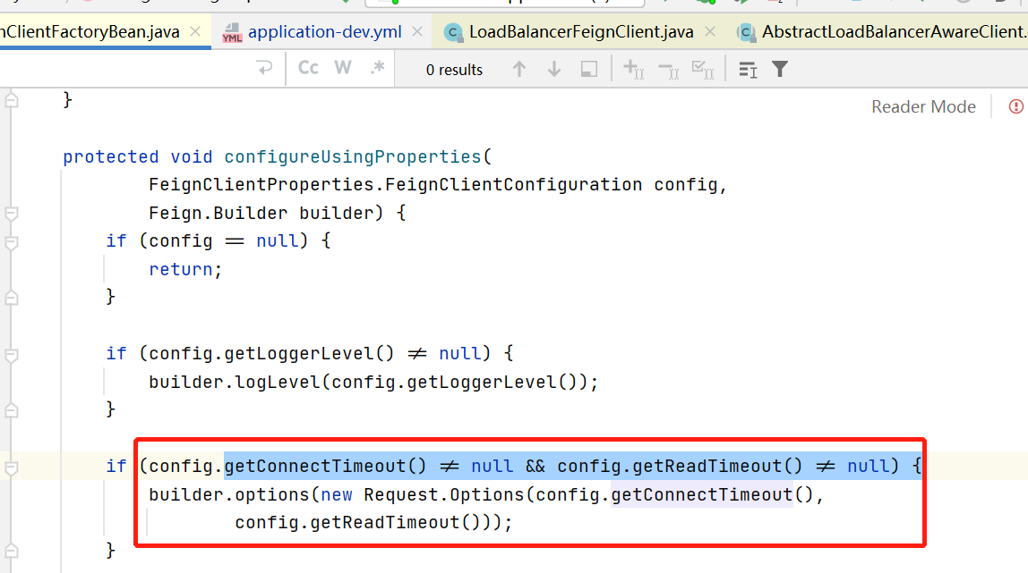

如上，则会创建一个Options对象(注意这里要求两个变量都必须配置值才可).

后续我们在调用LoadBalancerFeignClient#execute方法的时候，

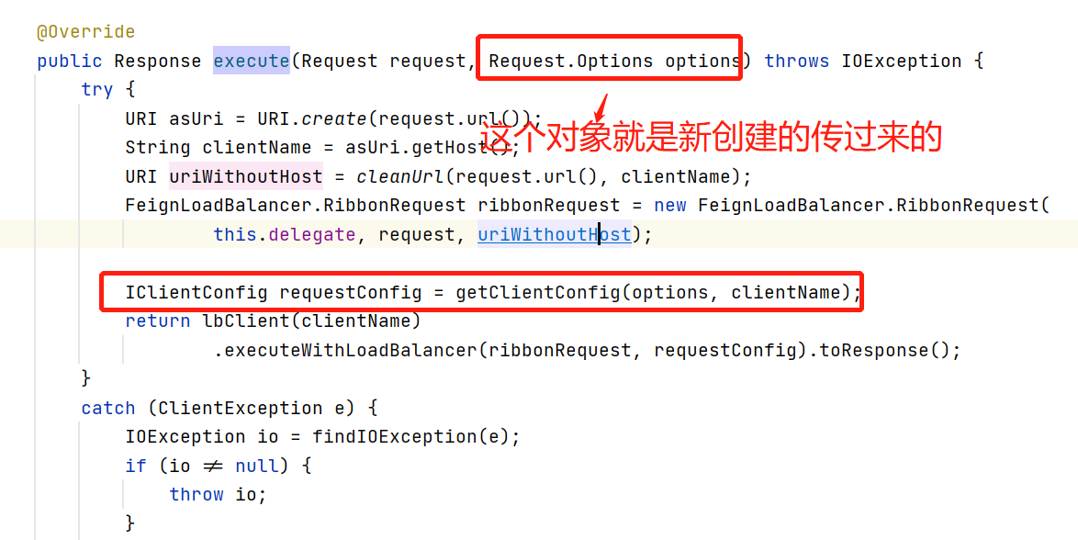

继续看LoadBalancerFeignClient#getClientConfig方法：

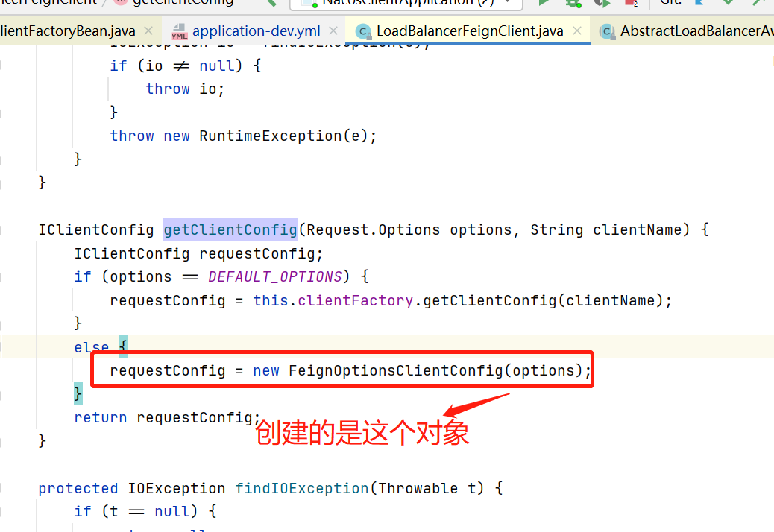

这样，我们在调用FeignLoadBalancer#execute方法时候，传入的就是上面的IClientConfig对象

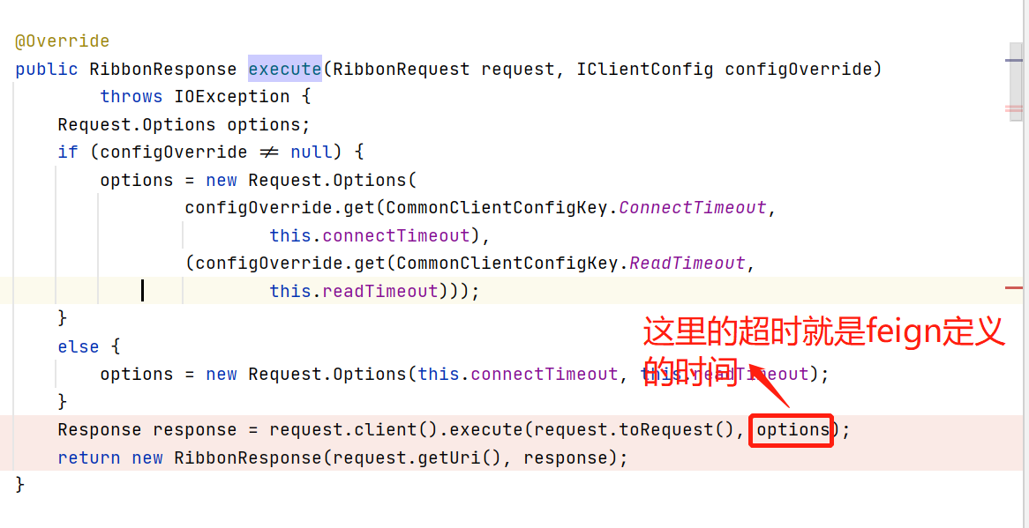

##### 2.3 对返回报文解码

在SynchronousMethodHandler#executeAndDecode方法的第三步是对结果进行解码：



调用的是SynchronousMethodHandler#decode方法：

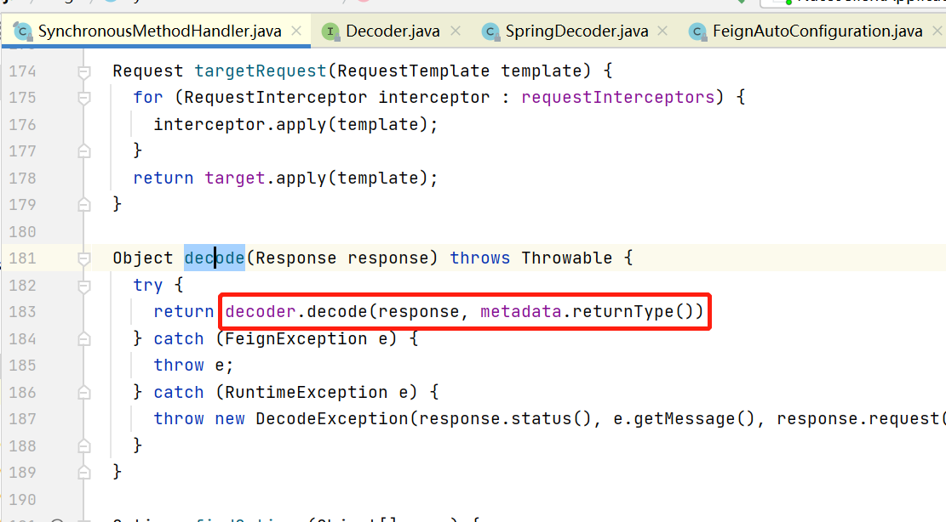

我们在FeignClientsConfiguration配置类，我们配置了默认的解码器：

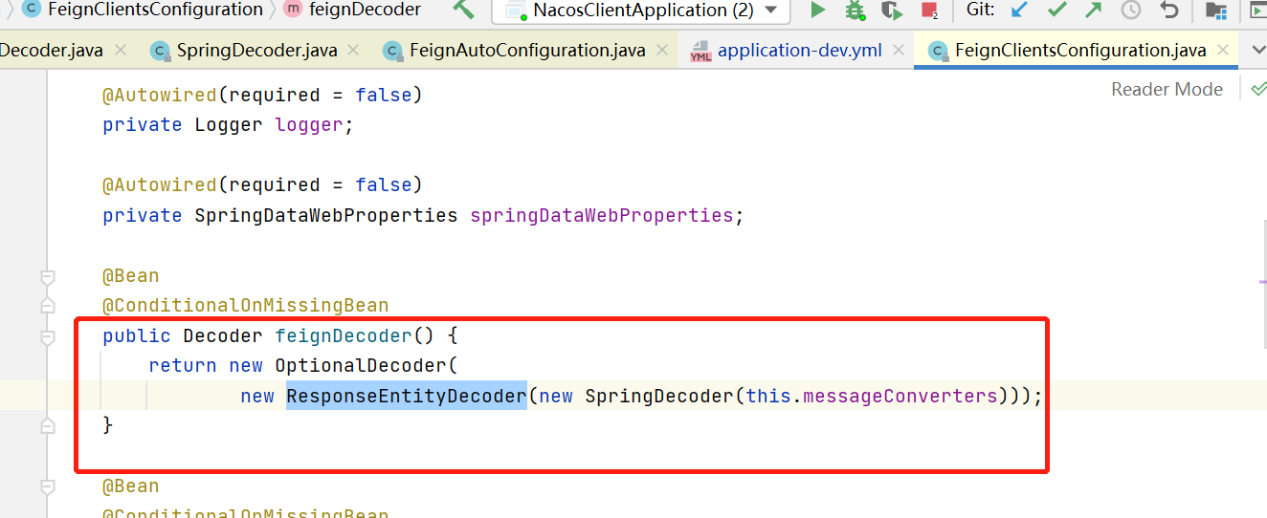

从而实现了对返回报文的解码.

类似于自定义编码器，我们也可以定义全局的解码器，也可根据服务名定义特定的编码器：

自定义解码器：

这里我们自定义了全局编码器：

**feign.client.config.default.decoder**=com.spring.alibaba.study.nacos.client.JsonDecoder

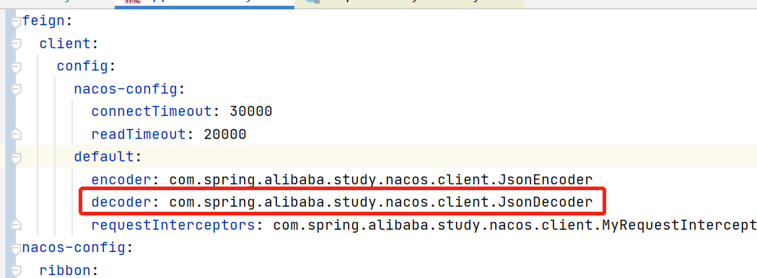

对应的解码器类：

|  |
| --- |
| package com.spring.alibaba.study.nacos.client;  import feign.FeignException; import feign.Response; import feign.codec.DecodeException; import feign.codec.Decoder; import org.springframework.util.StreamUtils;  import java.io.IOException; import java.lang.reflect.Type; import java.nio.charset.Charset;  /**  * 自定义解码器  */ public class JsonDecoder implements Decoder {  @Override  public Object decode(Response response, Type type) throws IOException, DecodeException, FeignException {  Response.Body body = response.body();  int status = response.status();  if(200 == status){  String body2 = StreamUtils.*copyToString*(body.asInputStream(), Charset.*forName*("utf-8"));  System.*out*.println(body2);  return body2;  }  return null;  } } |

这样，我们就可获取到返回报文了，然后再根据需要，进行转换即可。